
El montaje de Carlos Piaggio:
Análisis de ya no basta con rezar
y Palomita blanca

POR: ANTONIO JAVIER OYARZÚN FERNÁNDEZ

Septiembre 2021
SANTIAGO
Tesis presentada a la Facultad de Comunicaciones de la Universidad del Desarrollo para optar al título de Artes Audiovisuales Dramáticas

PROFESOR GUIA:
Sr. MARCELO MORALES CORTÉS

AGRADECIMIENTOS
Primero a mis padres, Augusto y Pía, por enseñarme a ser autentico, perseverante y honesto.
Segundo a Marcelo Morales, quien con paciencia y experiencia me apoyo en todo momento durante este proceso.
Tercero a José Manuel Rodríguez, quien con entusiasmo me abrió las puertas para poder iniciar esta investigación.
Cuartos a Pablo Perelman, Angelina Vázquez y Valeria Sarmiento, por su increíble disposición y memorias a la hora de ser entrevistados.
Y finalmente a Amanda y Lukas, quienes estuvieron cerca en cada momento para acompañarme durante un duro año.

ÍNDICE

AGRADECIMIENTOS 1
INTRODUCCIÓN 3
MARCO TEÓRICO 7
Contexto Histórico 8
Unidad Popular 8
Chile Films 11
Carlos Piaggio, un perfil biográfico dentro del cine chileno 15
Cine social 19
Nuevo cine latinoamericano 20
Festival de Cine de Viña 1969 22
Nuevo cine chileno 25
El cine de Aldo Francia 27
El cine chileno de Raúl Ruiz 30
El montaje, desde la perspectiva del trabajo de Piaggio 34
Definición de montaje 34
Estructura 36
Uso de cortes 37
Movimiento 39
ANÁLISIS Y CONCLUSIONES 42
Análisis ´Ya no basta con rezar´ (1972, Aldo Francia) 43
Análisis ´Palomita blanca´ (1973, Raúl Ruiz) 57
Análisis Cruzado 68
Conclusiones 75
BIBLIOGRAFÍA 79

INTRODUCCIÓN

En el cine la tarea del montajista tiende a ser una prácticamente anónima en los ojos del público, ya que se considera que su tarea esta mejor lograda cuando ni siquiera se percibe su labor. Hay algunos ejemplos de montajistas famosos a través de la historia del cine, nombres como Thelma Schoonmaker, Walter Murch o George Tomasini son reconocidos y aclamados por críticos y cinéfilos. Pero para las audiencias que adoran las películas donde han participado, son un nombre mas dentro del extenso equipo técnico necesario para lograr completar un filme. Los directores con los que trabajaron tienden a ser el más recordado de estos nombres, con los montajistas nombrados siendo asociados a los autores con los que trabajaron con más frecuencia. Pedro Chaskel podría ser considerado el montajista mas reconocido en la historia de chile, considerando su icónica labor tanto en El chacal de Nahueltoro (1969, Miguel Littin) como el la trilogía de La batalla de Chile (1975, 1976, 1979, Patricio Guzmán). Sin embargo, si uno se detiene a revisar los créditos de múltiples icónicas cintas de la misma época, está siendo a finales de los sesenta e inicios de los setenta, hay un nombre el cual se repite una docena de veces: Carlos Piaggio.
Cuando se buscó información al respecto del montajista acreditado a películas como Caliche sangriento (1969, Helvio Soto), Valparaíso, mi amor (1969, Aldo Francia) y Largo Viaje (1967, Patricio Kaulen) nos encontramos con las manos vacías, ningún sitio que tuviera su perfil de trabajo contenía información personal o siquiera una fotografía del individuo. Por lo que surgió una serie de dudas al descubrir esto: ¿Por qué no habrá información sobre una persona que trabajó en proyectos tan recordados y estudiados?, ¿Por qué este montajista específico aparece acreditado en tantos proyectos famosos?, ¿Habrá algo particular sobre su manera de editar?, y sobre todo ¿Quién fue Carlos Piaggio?
El objetivo general de esta investigación será el análisis del trabajo de Carlos Piaggio para comprender su labor como montajista en dos películas enfocadas en la lucha de clases, realizadas dentro de llamado Nuevo Cine Chileno y estrenadas durante la Unidad Popular, en donde las miradas detrás de los principios que sustentaban este momento se agudizaron. Como objetivos secundarios estarán:
- Rescatar a la figura de Carlos Piaggio dentro de la historia del cine chileno.
- Analizar sus técnicas de montaje para apreciar sus estrategias al editar filmes, preservando su tipo de lenguaje cinematográfico.
- Contextualizar ambos proyectos en la época en que fueron filmados para apreciar cómo el trabajo de Piaggio sirvió para contar historias sobre la lucha de clases.
Estos objetivos tendrán la función de desarrollar el rol de este perdido personaje dentro de la historia del cine chileno, priorizando su trabajo con dos de sus colaboradores más frecuentes durante su estadía en el país: Aldo Francia y Raúl Ruiz. Las diferencias clave en estos cineastas darán lugar a un análisis que compare películas que no comparten mucho en estilo o intención, pero que compartieron al mismo montajista. Analizando una película en particular por director, Ya no basta con rezar (1972, Aldo Francia) y Palomita blanca (1973, Raúl Ruiz), se contrastarán dos visiones distintas que fueron ayudadas a ser completadas por el mismo individuo.
Estos directores en específico fueron seleccionados debido a sus estables relaciones profesionales con el montajista, considerando que este edito la totalidad de sus largometrajes previos al golpe de estado. Por esta misma razón se descarto a Helvio Soto, ya que Voto + Fusil (1971), una de sus obras más celebradas, fue montada por Rudolfo Wedeles. También hay que considerar que estas películas en específico fueron las obras finales de un proceso donde estos cineastas estaban enfocados en crear su propio lenguaje cinematográfico, por lo que se puede hacer el caso de que son sus largometrajes más maduros de la época. Además de que Piaggio los acompaño desde sus óperas primas, dándole un rol indiscutible en esta búsqueda autoral. Finalmente está el contexto sociopolítico en el cual estas películas fueron filmadas y estrenadas, donde el Nuevo Cine Chileno buscaba reflejar el estado del país y el montaje cumplió un rol importante en instalar estas ideas dentro de las obras.
La completa falta de información respecto al sujeto de estudio, Carlos Piaggio, se considera como la razón principal de la relevancia de este estudio, el cual incluye un pequeño perfil biográfico. Este se logró construir gracias a entrevistas que se les hizo a colaboradores de Piaggio, quienes lo conocieron y acompañaron mientras editaba sus películas. Se revisará, primero, el contexto de cada filme, tomando en cuenta las fechas de rodaje para entregar la información pertinente. Mucha de esta información fue proveída por textos de Aldo Francia, quien recuenta su participación en el Nuevo Cine Chileno en el libro autobiográfico “Nuevo Cine Latinoamericano en Viña del Mar” (1990). Seguido de esto, habrá un análisis de las estrategias de montaje escritas por maestros del montaje que Piaggio posiblemente leyó y cuyos principios aplico, sacadas de libros de Sergei Eisenstein, Walter Murch y Rafael Sánchez.
Todo esto buscará explicar qué hizo de Piaggio una figura tan presente a través del final de los años sesenta y el inicio de los setenta en Chile, buscando rastrear si hay algún aspecto de su trabajo en específico que influencie las películas sobre las cuales trabajó.

MARCO TEÓRICO

Contexto Histórico
Para iniciar el marco teórico es importante establecer el contexto histórico y geográfico en el cual los filmes que van a ser analizados fueron filmados y montados, incluyendo una pequeña biografía de Carlos Piaggio, con datos obtenidos por medio de entrevistas a sus colegas.

Unidad Popular
La Unidad Popular fue una coalición de partidos políticos creada el 9 de octubre de 1969, conformada por grupos de izquierda, la cual estuvo detrás de la candidatura a Presidente de la República de Chile de Salvador Allende en 1970. Este fue el primer líder socialista en Latinoamérica en llegar al poder por la vía electoral. Uno de los principales objetivos del programa del mandato implicaba la construcción de un Gobierno popular donde las empresas fueran nacionales, en lugar de privadas, para tener un país con industrias supervisadas por los mismos chilenos. Aunque la ley para nacionalizar el cobre fue aprobada sin resistencia por parte del Congreso, muchas de las propuestas de la Unidad Popular no logran concretarse durante el mandato de Allende, quien muere en su oficina durante el golpe de Estado liderado por fuerzas militares el 11 de septiembre de 1973.
Al inicio de este mandato, y con la intención de mostrar apoyo hacia la Unidad Popular, un grupo de cineastas creó un documento. Un manifiesto que no recibió nombre oficial cuando fue escrito pero que obtuvo un nombre unánime con el pasar de los años: Manifiesto de los cineastas de la Unidad Popular. En este se enumeran 13 mandatos bajo los cuales el cine chileno optimistamente se regiría durante los siguientes años.
El manifiesto fue publicado quince días después del triunfo de Allende, en la revista Punto Final, con el título “LOS CINEASTAS Y EL GOBIERNO POPULAR”, la publicación reproducía íntegramente la introducción a los 13 puntos que había dado a conocer el diario El Siglo, donde el texto introductorio no se había incluido.
Algunos segmentos que destacar de este Manifiesto, que resultan importantes de contemplar para esta investigación son:
“CINEASTAS CHILENOS: es el momento de emprender juntos con nuestro pueblo, la gran tarea de la liberación nacional y de la construcción del socialismo.
Es el momento de comenzar a rescatar nuestros propios valores como identidad cultural y política.
…Contra una cultura anémica y neocolonizada, pasto de consumo de una élite pequeño burguesa decadente y estéril, levantemos nuestra voluntad de construir juntos e inmersos en el pueblo, una cultura auténticamente NACIONAL y por consiguiente, REVOLUCIONARIA.
...Que el cine es un derecho del pueblo y como tal deberán buscarse las formas apropiadas para que llegue a todos los chilenos.”
Dentro de los puntos establecidos por el manifiesto se mencionan constantemente términos como revolución, lucha y liberación, rechazando la idea del cine como escapismo y declarando que el arte audiovisual sería algo facilitado para todo el pueblo chileno. Sin embargo, es cuestionado cuan influyente fue este documento en su época, ya que durante el gobierno de Salvador Allende las películas chilenas producidas no siguieron sus reglas de manera directa. Así lo describen los historiadores Ascano Cavallo y Carolina Díaz:
“…un rasgo curioso del cine chileno es que, a pesar de la admiración de algunos de sus líderes hacia la radicalidad de otros movimientos latinoamericanos, no terminó nunca de aceptarlos completamente, al menos de una manera visible.”
Partes del manifiesto son representadas en varias de las obras cinematográficas de la época, pero con la excepción de La tierra prometida (1973) no hubo ninguna película que buscará cumplir con sus requisitos. Miguel Littin, el redactor del documento y director de El chacal de Nahueltoro y la ya mencionada La tierra prometida, explica la flexibilidad implicada del manifiesto durante una entrevista en la revista primer plano parte:
“-De acuerdo, Miguel, pero en el Manifiesto se está diciendo que el cine, todo el cine, debe ser revolucionario. No está diciendo que algunas películas solamente deben serlo. Deben serlo todas. Y aún más, se postula al cine revolucionario como única alternativa…
-Buenos, tú tienes que partir de la base de que el Manifiesto es un documento al que adhieren determinados cineastas que dicen: señores, nosotros queremos que nuestro cine sea revolucionario. Puntualizan que, antes de ser cineastas, ellos son hombres comprometidos con el proceso social de la construcción del socialismo. En ninguna parte se condena a los que siguen otro camino.”
Otro factor que complicó seguir este camino fueron los serios problemas para atraer público a los cines chilenos debido a un corte del suministro de cine norteamericano y europeo por parte de las distribuidoras estadounidenses. Esto causó que múltiples cines cerraran durante la época y que las piezas audiovisuales hechas bajo este mandato no lograran el impacto que el manifiesto prometía.
También hay que comentar que durante los mil días del gobierno de Salvador Allende Chile Films, la única empresa dedicada al cine del estado, no logro completar un solo largometraje de ficción, enfocándose en la producción de documentales como El primer año (1972, Patricio Guzmán), Compañero presidente (1971, Miguel Littin) y Dialogo de américa (1972, Álvaro Covacevich). Esto fue debido a la concepción de dos “superproducciones” con la intención de recrear las vidas de Balmaceda y Manuel Rodríguez, las cuales resultaron demasiado costosas y ambiciosas para la realidad. El cine de ficción fue mantenido a flote por realizadores independientes, en particular por Raúl Ruiz, Helvio Soto y el mismo Miguel Littin, junto a otros realizadores de menor reconocimiento como Charles Elsesser, director de Los testigos (1971), o Enrique Urteaga, director de Operación Alfa (1972).

Chile Films
Se considera pertinente hablar de Chile Films en detalle debido al rol que tuvo tanto en la historia del cine chileno como en la vida de Carlos Piaggio, quien edito los filmes a analizar dentro de su oficina en la empresa. Esto entregara contexto al ambiente donde este realizaba su tarea de montaje y sobre que tipo de material trabajaba en su día a día.
La historia de Chile Films comenzó en 1942, cuando el Estado creó una empresa para apoyar al desarrollo de la industria cinematográfica en Chile tras una ligera reanimación en la década de los años treinta. Lamentablemente la empresa fue dirigida por políticos que sabían poco de cine y de cómo manejar un estudio fílmico. Así lo asegura la historiadora Jacqueline Mouesca:
“Quienes vivieron la experiencia, cuentan que el primer presidente que tuvo el directorio de Chile Films, Mariano Puga Vega, connotado político del añejo Partido Liberal, llegaba a los estudios en una carroza tirada por caballos, y vestido en riguroso traje de equitador británico. Partían de una concepción “hollywoodense”: grandes estudios dotados de una infraestructura más o menos fastuosa, lo que en el caso chileno resultaba completamente oneroso y desproporcionado”
Esto llevó a la producción de un número de producciones costosas y ostentosas en los años cuarenta que fueron desastres financieros, forzando a CORFO a disolver la sociedad en 1947, llevándola a alquilar los estudios a particulares para recuperar lo perdido. La situación empeoró en los años 50, con una actividad generalizada que hace que esta década sea considerada una de las peores para el cine nacional. Hasta tal punto que ha sido descrita como “el decenio de las sombras”, pero esto cambió favorablemente en la década posterior. El apoyo del gobierno de Eduardo Frei fue el principal factor en este resurgimiento, ya que la cercanía del cineasta Patricio Kaulen con el partido demócrata cristiano, el partido oficialista, hizo que este fuera nombrado director de Chile Films. Con su llegada a la directiva de la empresa en 1965 y su iniciativa de crear una ley para volver la producción de películas viable en Chile, se revivieron las esperanzas para los artistas audiovisuales chilenos. Esta ley fue finalmente completada por el cineasta Hernán Correa debido a la tardanza de Kaulen en lograr la aprobación del congreso en 1966.
“Al entrar en vigencia de inmediato, los efectos de esta iniciativa legal tienen claros efectos. Bajo su paraguas fue posible que al año siguiente Raúl Ruiz estrenará Tres tristes tigres, que Aldo Francia comenzará la producción de Valparaíso mi amor y que Miguel Littin logrará lo mismo con El chacal de Nahueltoro, entre otras. Sorprendidos, la Revista En Viaje en 1968 realizó un artículo donde se habla de una docena de películas y hablara de “renacimiento”. Era el germen de lo que hoy conocemos como Nuevo Cine Chileno.”
Es aquí donde la figura de Carlos Piaggio entra a la historia del cine chileno. Piaggio fue traído a Chile por Patricio Kaulen en un momento transicional del cine chileno, poco después de la aprobación de la modificación legislativa que le otorgó, según Aldo Francia, tres puntos bien concretos a las producciones nacionales:
a) Traer material virgen al país.
b) Importar maquinaria de cine (ambos rubros estaban vedados)
c) Que los impuestos que pagaran los espectadores por ver una película chilena, se los dieran al productor del film y no al fisco.
Durante su tiempo en las oficinas de la productora, el trabajo de Piaggio se enfocaría principalmente en noticieros comisionados por el Gobierno, los cuales eran proyectados previos a las películas en salas de cine. Pero además durante estos años editó filmes de producción independiente. En su totalidad editó 16 largometrajes y 10 cortometrajes, tanto de documental como de ficción, trabajando múltiples veces con varios de los directores con los que colaboró. Algunos de los proyectos a remarcar son: Largo viaje (1967, Patricio Kaulen), Tres tristes tigres (1968, Raúl Ruiz), Caliche sangriento (1969, Helvio Soto), Valparaíso, mi amor (1969, Aldo Francia), Crónica del salitre (1971, Angelina Vázquez), Compañero presidente (1971, Miguel Littin), El primer año (1972, Patricio Guzmán), Palomita blanca (1973, Raúl Ruiz) y A la sombra del sol (1974, Silvio Caiozzi y Pablo Perelman).
Volviendo a los noticiarios, ya en los años de la época de la Unidad Popular comenzaron a tener una recepción más bien negativa, debido a sus contenidos de tintes oficialistas.
“La producción, por ejemplo, de los noticiarios producidos por Chile films daba siempre pie a belicosas protestas del público contrario a la Unidad Popular”, señala la historiadora Jacqueline Mouesca.
Poco material de estos noticiarios sobrevivieron debido al golpe de estado, en medio de historias de quemas de material fílmico en las oficinas de Chile Films. Según Mouesca, noticiarios que databan desde 1945 en adelante se perdieron en el fuego que hicieron los militares en el patio del edificio, incluyendo los negativos tanto de documentales como producciones de ficción.
De todas formas, investigaciones posteriores como la de Mónica Villarroel e Isabel Mardones en el libro Señales contra el olvido (Editorial Cuarto Propio, 2012), han señalado que muchos de estos noticiarios fueron enviados como resguardo a Cuba y Alemania Democrática, gracias a convenios que durante la UP Chile Films realizó con aquellos países. Varios de esos materiales fueron repatriados hace algunos años y son resguardados actualmente por la Cineteca Nacional de Chile.

Carlos Piaggio, un perfil biográfico dentro del cine chileno
En términos previos a la llegada de Carlos Piaggio a Chile no se ha encontrado mucha información, ya que todos los entrevistados conocieron al editor en la década de los setenta. Tampoco se han hallado créditos suyos previos a 1967, por lo que en esta sección solo se expondrá lo conocido desde 1967 en adelante.
Carlos Piaggio fue traído a Chile Films en 1967 por Patricio Kaulen, siendo su co-montajista para su primer largometraje: Largo Viaje (1967). El mismo año edita Érase un niño, un guerrillero, un caballo... (1967) de Helvio Soto y Regreso al silencio (1967) de Naum Kramarenco. Esta colaboración con Helvio Soto, reconocido cineasta chileno, no sería la única, ya que sería su montajista en sus siguientes películas durante los años sesenta: ´Lunes 1, domingo 7´ (1968) y ´Caliche sangriento´ (1969). Su trabajo en este último título fue reconocido parcialmente en una reseña al filme publicada en El Mercurio en octubre de 1969, parcialmente porque se atribuyen las decisiones de montaje al director:
"El film se termina con un alarde preciosista bien logrado. La muerte del teniente García en la playa con esas imágenes repetidas desde distintos ángulos y en una secuencia de tiempos que podríamos llamar sincopados y que se van superponiendo no son originales. Se han visto muchas veces, inclusive en un corto sobre la corrida de toros. Pero no importa. Está bien hecha y la mano del teniente García recortada sobre el azul, con su dedo inquisitivo, es un buen hallazgo y una espléndida imagen que demuestra que Helvio Soto es un hombre de sensibilidad. "
Durante 1967 también conoció a Raúl Ruiz, con quien construye una amistad que duraría hasta el día en que el director se exilia a Francia en 1973. Inician su relación profesional con un corte de El tango del viudo que finalmente no terminan. Valeria Sarmiento, reconocida cineasta, montajista y viuda de Raúl Ruiz, cuenta que a base de un amor mutuo por los boleros que en parte inspiraron a la ópera prima de Raúl, Carlos lo ayuda a editar y completar su primer largometraje: Tres tristes tigres. Este filme marca su primera colaboración estrenada a público, pero no será la única. Piaggio montó cada film del primer periodo chileno de Raúl Ruiz, culminando con Palomita blanca. Sin embargo, la película no se estrenaría debido al golpe de estado efectuado en septiembre de 1973, a días del estreno de la cinta en la Retrospectiva del Cine Chileno organizada por el Departamento de Cine de la Universidad Técnica del Estado. La historiadora Jacqueline Mouesca:
“El estallido del golpe de estado impidió la proyección de los tres últimos films previstos en el programa original, uno de los cuales era el de Raúl Ruiz. Tras esto se perdió la pista de los rollos respectivos, que durante un largo tiempo fueron considerados definitivamente desaparecidos. Fueron hallados, sin embargo, casi veinte años después, y su estreno oficial se realizó, por fin, en el mes de noviembre de 1992, con buena recepción de público y crítica.”
Aldo Francia lo contrató en 1969 para dar clases en la fallida Escuela de Cine de Viña del Mar, la cual fue cerrada a finales de 1970 debido a una falta de infraestructura cinematográfica (Moviolas, cámaras, etc) lo cual llevo a una toma por parte de los estudiantes. Durante su tiempo ahí le dio clases de montaje a futuras realizadoras nacionales como Valeria Sarmiento y Angelina Vázquez, a quienes les ayuda unos años después a editar sus primeras obras: ´En un sueño como de colores´ (1972) de Sarmiento, un cortometraje documental sobre prostitución en Santiago el cual nunca se estrena y termina siendo destruido por fuerzas militares en 1973 al confundirla por una producción pornográfica; y ´Crónica del salitre´ (1971) de Vázquez, quien junto a Jorge Müller y su cámara crearon un cortometraje documental sobre el estado del norte de Chile en 1971. Ambas realizadoras lo describen como un hombre bajo y risueño, muy cinéfilo y fanático del cine de Ingmar Bergman. Como mentalidad al montar, Sarmiento menciona un lema que este utilizaba: “Debe ser agradable a la vista para el espectador”.
Durante la presidencia de Salvador Allende continúa haciendo clases de montaje en Chile Films desde su pequeña oficina ubicada en el segundo piso, donde edita noticiarios junto a una radio que transmitía música clásica, un té y una estufa a gas. Pablo Perelman, codirector de ´A la sombra del sol´ (1974), junto a Silvio Caiozzi, fueron el único caso de una codirección que le tocó a Piaggio. Perelman lo describió como una balanza cada vez que este y Caiozzi no llegaban a un acuerdo. Piaggio elegía la mejor idea a su criterio y con esa modalidad lograron terminar la última producción chilena que este editó. Perelman también se refirió al largometraje como el último filme del Nuevo Cine Chileno, por lo cual, si se considerase a ´Largo Viaje´ (1967) de Patricio Kaulen como la primera película del movimiento, se podría declarar que Piaggio fue parte tanto del nacimiento como de la muerte del Nuevo Cine Chileno.
Carlos Piaggio se va de Chile en 1975 junto a su esposa Francisca, quien se encontró detenida por la policía en 1974 al esconder a gente perseguida por los militares en la casa de la familia. Escaparon a Argentina junto a sus tres hijos. En su país de origen editó varias comedias románticas picarescas como Basta de mujeres (1977, Hugo Moser), A los cirujanos se les va la mano (1980, Hugo Sofovich) y La playa del amor (1980, Adolfo Aristarain), entre otras. Estas fueron muy exitosas tanto en Argentina como Chile y son consideradas como películas escapistas, evitando aludir a la dictadura argentina que inicia en 1976. También trabaja con Héctor Olivera, reconocido cineasta argentino, en La Nona (1979). Su muerte sucede en 1979 o 1980, pero no se ha podido confirmar ni la fecha ni la causa defunción.

Cine social
Carlos Piaggio montó tanto películas de ficción como documentales, pero en este estudio se analizarán dos largometrajes de ficción. Ambos filmes, Ya no basta con rezar y Palomita blanca, están catalogados como dramas con ejes políticos y sociales, por lo que se consideran, en parte, como cine social. Esta similitud es la razón de por qué se seleccionaron ambos filmes para ser comparados, mientras que sus diferencias clave en tono y ritmo narrativo crearán un contraste de estilos que será útil para analizar la adaptabilidad de Carlos Piaggio como montajista.
Como concepto dentro de la historia del cine, el término del “cine social” es algo más complicado de definir que, por ejemplo, un género cinematográfico como el de fantasía o el noir. Ya que estos géneros mencionados pueden ser identificados por sus estructuras narrativas, arquetipos de personaje o sus estéticas icónicas.
Así lo describe Aldo Francia, quien es de los cineastas chilenos que más se preguntaron que define al Nuevo Cine Chileno y a su rol dentro del cine social:
"Pero hay otro cine, que a pesar de que también pasiviza al espectador, lo activa después de terminar el espectáculo. Al igual que el “cine-entretención”, también es un cine político, pero la activación post-espectáculo no es conformista como en el caso anterior.
El cine activante se vale de los mismos factores pasivizantes del cine político pasivizante, pero a diferencia de él infunde la suficiente información para que, al término del espectáculo, el espectador concientice su problemática, y se rebele de algún modo contra un sistema que tiende a dejarlo en el mismo desamparo en que se halla”.
Francia continúa desarrollando el concepto de activación, el cual puede tener varios grados: “desde la activación mínima, por haber mostrado el filme una realidad chocante con un sentido menor de justicia, hasta la activación máxima que se manifiesta durante la proyección misma de la película”.
De esta forma, la mínima la denomina “cine social”, mientras que la máxima “cine revolucionario”. Aunque, finalmente, agrega Francia, todo es englobado finalmente como "cine revolucionario”.
Creemos que estas definiciones resultan pertinentes para analizar las películas del corpus, las cuales podrán ayudar a evidenciar las diferencias en sus significados y temáticas.

Nuevo cine latinoamericano
Gran parte de la filmografía que compone al Nuevo cine latinoamericano tiene sus bases sentadas en el cine social, algo que queda en evidencia con los festivales organizados en Viña del Mar en 1967 y 1969, gracias al mismo Aldo Francia. Ahí se congregaron películas realistas sobre la condición social en el continente. Ya fuesen filmes de Bolivia, Argentina, Brasil, Cuba o Chile, las temáticas y situaciones proyectadas en la gran pantalla se complementaban para crear un reflejo del sufrimiento en Latinoamérica. Así lo recuerda Aldo Francia:
“La posibilidad real de la unidad, se daba por primera vez al confrontar los films en una pantalla que se extendió a nivel de continente, mostrando coincidencias estéticas y voluntades políticas, como si de todos los films surgiera uno solo que expresaba, a un solo golpe de ojo, la historia diversa y desconocida de un continente mil veces negado, mil veces truncado en su desarrollo, segregado y disperso por un enemigo común.”
Acorde a las recolecciones de Aldo Francia, el Festival del Nuevo Cine Latinoamericano surgió en 1967, durante el quinto del hasta entonces conocido como Festival de Cine de Viña del Mar.
Francia recuerda este momento de esta forma:
“El año 1967 nace el Nuevo Cine Chileno, conjuntamente con el Nuevo Cine Latinoamericano. Y en este caso la importancia de este año es aún mayor, ya que algunos países latinoamericanos ya poseían, aunque no bien estructuradas, manifestaciones del Nuevo Cine.
Y los libros más preclaros de la historia del cine coinciden en colocar el año 1967 como el año crucial en la historia del séptimo arte nacional, como es el caso de "Les cinemas de l'Amerique Latine" de Guy Hennebelle y Alfonso Gumucio-Dagros.”
Aunque ya existían movimientos cinematográficos latinoamericanos con un enfoque en crear cine social, como el cinema Novo en Brasil o los logros de la Escuela de Cine de Santa Fe en Argentina, esta instancia de reunión significó un reconocimiento mutuo entre cineastas que jamás se habrían conocido de no existir el festival. En particular para los realizadores cubanos que asistieron al evento, ya que desde la llegada de Fidel Castro al poder no habían sido convocados a ningún tipo de instancia de este estilo en Latinoamérica.
Así remarca Francia este aspecto: “El mérito de Viña del Mar fue reunir a los realizadores y sus películas, dando inicio a un nuevo cine latinoamericano que planteaba una temática diferente, una nueva técnica para filmar y, sobre todo, una enorme ansia de unificación. Se proyectaba comenzar la unificación latinoamericana a través del cine.”
Esto también se reflejó en cómo el cine chileno se expandiría en los próximos años, pasando de menos de diez producciones cinematográficas estrenadas previas a 1967 en la década de los sesenta, a más de treinta producciones de largometrajes en los próximos seis años. Una situación posibilitada por las modificaciones a la llamada ley del cine, mencionada anteriormente.

Festival de Cine de Viña 1969
Múltiples historiadores y reporteros de la época apuntan a la sexta y última edición (antes del golpe de Estado) del Festival de Cine de Viña del Mar en 1969 como un desarrollo fundamental en la dirección que el cine latinoamericano toma en los años posteriores, siendo citado como un momento en que se obtuvo una claridad en cuáles eran las problemáticas comunes entre los cineastas independiente de su procedencia. Aquí hay una cita de Hans Ehrmann, reconocido crítico de cine y teatro, dentro del texto ya citado de Francia:
“Hubo una coherencia total entre las películas presentadas y las posiciones sustentadas en el encuentro. El temario inicial fue descartado en la primera sesión. Abarcaba la situación del 'nuevo cine" latinoamericano (orientación, producción y distribución), más aquella del corto y del cine educativo. Se le reemplazo por cuatro puntos: Imperialismo y cultura, informes nacionales, cine y revolución, la docencia del cine.”
Diez países se presentaron y se visionaron más de cien proyectos cinematográficos, entre cortometrajes y películas.
Aldo Francia recuerda en sus memorias que “para los nuevos realizadores latinoamericanos, ambos festivales equivalen al Medellín y Puebla de los cristianos, vale decir, constituyen los puntos de referencia para una nueva forma de enfocar el cine. Así como los actuales cristianos abandonan la moral sexual tradicional y adoptan una moral social más acorde con los tiempos, los nuevos cineastas, después de los dos festivales, olvidan el cine de diversión evasora y empiezan un cine de compromiso con la realidad latinoamericana.”
El festival resultó vital para las producciones chilenas. Es ahí donde se estrenaron tres de las más importantes películas chilenas en la historia: Valparaíso, mi amor (1969) de Aldo Francia, la cual abrió el festival; Tres Tristes Tigres (1968), el debut cinematográfico de Raúl Ruiz; y El chacal de Nahueltoro (1969) de Miguel Littin, que cerró el certamen. Esta última, votada la mejor película en la historia chilena en el sitio web Cinechile.cl por un panel de especialistas (los otros dos filmes ocupan la tercera y segunda posición respectivamente).
Para Cavallo y Díaz, esa versión es un hito para el cine chileno y de la región: “La reunión de estas tres películas en ese ‘momento mágico’ que fue el Segundo Festival Internacional de Viña del Mar dio pie a la denominación ‘Nuevo Cine Chileno’ que, aparte de nacer retrasada respecto del “Nuevo Cine Argentino” y del “Cinema Novo” brasileño, emergía bajo el cobijo del ‘Nuevo Cine Latinoamericano’”.
Carlos Piaggio está acreditado como el montajista tanto de Valparaíso, mi amor (1969) como de Tres tristes tigres (1968); en tanto, El chacal de Nahueltoro (1969) fue montada por Pedro Chaskel.

Nuevo cine chileno
Se le ha adjudicado a Aldo Francia como el responsable de difundir el término Nuevo Cine Chileno, quien definió el concepto como un cine que busca despertar la conciencia del espectador respecto a los problemas sociales que lo rodean afuera de la sala del cine. La historiadora Jaqueline Mouesca hace el mismo argumento en su libro Breve historia del cine chileno (2010), donde cita a Francia diciendo:
“Con las películas argentinas, cubanas y brasileñas que se vieron en los festivales de Viña ´´sufrimos -dice Francia- un gran impacto ´´; ellas mostraron ´´la terrible realidad de América morena´´ indicando que el cine ´´no era el opio, sino que podía ser la anfetamina del pueblo, un estimulante de la conciencia´´.”
La mirada de Francia es amplia, e incluso la conecta con un filme de 1988, como lo es La estación del regreso (1987):
“…va desde la desmitificación de la clase media en "Los tres tristes tigres" hasta las injusticias del sistema en la primera película netamente social hecha en el país: "Valparaíso, mi amor"; desde el documental "Andacollo" de los Di Lauro, que muestra una fiesta autóctona "nuestra" hasta "La estación del regreso" de Leonardo Kocking, que plantea un problema candente y actual. El Cine Nuevo provoca la unión a la tierra y la rebelión contra la injusticia.”
Esta actitud se puede apreciar en un listado que el mismo Francia entrega en su libro "Nuevo Cine Latinoamericano en Viña del Mar", con largometrajes de ficción y documentales presentando las características revolucionarias y anticonformistas que caracterizan al denominado Nuevo cine chileno. También hay algunos proyecto previos que describe como precursoras al movimiento, ya que presentan algunos elementos que los filmes chilenos posteriores utilizarían de manera más consciente. En esta lista hay 12 largometrajes editados por Piaggio:
- Largo viaje (1967, Patricio Kaulen)
- Érase un niño, un guerrillero, un caballo... (1967, Helvio Soto)
- Lunes 1, domingo 7 (1968, Helvio Soto)
- Tres tristes tigres (1968, Raúl Ruiz)
- Caliche sangriento (1969, Helvio Soto)
- Valparaíso, mi amor (1969, Aldo Francia)
- Nadie dijo nada (1971, Raúl Ruiz)
- Compañero presidente (1971, Miguel Littin)
- Ya no basta con rezar (1972, Aldo Francia)
- El primer año (1972, Patricio Guzmán)
- Metamorfosis del jefe de la policía política (1973, Helvio Soto)
- Palomita blanca (1973, Raúl Ruiz)
Ambos largometrajes que se piensan analizar (Ya no basta con rezar y Palomita blanca) se encuentran en el listado, por lo que se considerarán como parte del movimiento.

El cine de Aldo Francia
Aldo Francia se titula de medico en 1949, especializándose en pediatría. Ese mismo año viaja con un grupo de amigos a Francia y visionan Ladrón de bicicletas (1948, Vittorio De Sica) en París. El filme los dejo a todos con lagrimas y convence al egresado en ejercer tanto como doctor como cineasta, comprando una cámara de ocho milímetros para iniciar. Esto lo llevo a dirigir múltiples documentales en variadas locaciones (Paris, La Paz, Rio de Janeiro) durante la década de los cincuenta, los cuales le dieron una comprensión sobre como encuadrar y operar una cámara de cine. El mismo Francia escribe: “Estéticamente, ya sabía encuadrar y realizar los diversos movimientos de cámara con alguna perfección. Y con "Andacollo" había aprendido el ritmo cinematográfico y había entrado de lleno a1 Nuevo Cine chileno.” Luego de filmar la mencionada Andacollo (1960), un documental sobre las festividades de la Virgen durante la navidad en la titular ciudad, Francia abandona el 8 milímetros y adquiere una cámara de 16. Sin embargo, después de intentar grabar un par de proyectos fallidos con su nueva cámara decide que necesita un cambio para crear cine, por lo que decide armar el Cine Club de Viña del Mar.
“La fecha oficial de su nacimiento es el 20 de agosto de 1962. En efecto, ese día se reunieron en la Quinta Rioja de Viña del Mar los poseedores de máquinas cinematográficas de formato pequeño, que habían sido previamente citados por la prensa.”
Junto a este club inician los festivales de cine en Viña del Mar, con el inaugural sucediendo en 1963. Este evento le demostró a Francia que “a pesar de la falta de un gran cine profesional, existía en Chile un grupo de personas que trabajaban el cine de formato reducido con entusiasmo no carente de dotes artísticos.” Los festivales suceden casi anualmente durante el resto de la década de los sesenta y continúan creciendo año tras año, con el mas grande, el de 1969, iniciando con el estreno de la ópera prima de Aldo Francia: Valparaíso mi amor (1969).
Valparaíso mi amor retrata la realidad cotidiana de una familia con cuatro hijos después de que su padre es arrestado por robar ganado para alimentarlos. La influencia de Ladrón de bicicletas y otros clásicos del cine neorrealista italiano son evidentes en el uso de los recursos cinematográficos, tanto como en el manejo impersonal de la cámara como en su decisión de mezclar actores naturales con profesionales.
Como bien dice Héctor Soto en su libro Una Vida Crítica. 40 años de cinefilia… (2007) El mismo Francia define claramente sus intenciones en una entrevista de la época, realizada por Héctor Soto, y citada por Jacquelin Mouesca: “Tratábamos de filmar -dice el realizador- de la misma forma con la que se mira con que se mira al vecino por la ventana o por el hueco de una cerradura. Los personajes debían ser vistos desde lejos, de una forma impersonal. He tratado, sobre todo, de provocar a la realidad”.
Ya no basta con rezar utiliza varias de estas técnicas, pero también incluye una influencia visual del cine soviético de cineastas como Sergei Eisenstein, para entregar una película con un mensaje bastante distinto a su proyecto previo. En lugar de mostrar a víctimas indefensas e inconscientes del sistema como en su ópera prima, Francia se enfoca en quienes deciden luchar en contra de las injusticias y la indiferente burguesía en su último filme.
Para Mouesca “…su proyección produjo un impacto y algunos recuerdan todavía como, en agosto de 1973- en un momento en que las tensiones políticas estaban llegando a su clímax- su exhibición en la Retrospectiva del Cine Chileno organizada en la Biblioteca Nacional provocó en la mayoría de la mayoría de los espectadores un indisimulado fervor, muchos de ellos abandonaron la sala tarareando la canción leitmotiv del film, cuya letra pegajosa melodía eran fáciles de memorizar”.
La efectividad de la cinta se puede atribuir a varios factores, pero uno de los más característicos y determinantes es el del uso de la religión como punto de vista. La fe católica es un aspecto presente en el cine de los años sesenta en Chile, donde los roles de sacerdotes, rezos e iglesias denotan un pilar de la identidad chilena de la época. Ascano Cavallo introduce de esta manera el tema en un capítulo de su libro Explotado y benditos (2007): “La presencia de un sustrato cultural católico es fuerte en el cine de los 60, pero no se expresa de una sola forma, sino a lo menos de tres: la militancia (explícita o no) de los directores, la presencia estructural de la Iglesia en las historias (aun el corneta del descreído pelotón de Caliche sangriento se encomienda a la Virgen del Carmen) y las significaciones de algunas películas particulares, …”. El trabajo de Francia fue bastante distante del de sus contemporáneos en este filme en particular, donde problematiza el rol de la religión y la fe católica dentro de los conflictos sociales de la época. Este tema será retomado y profundizado en el análisis.

El cine chileno de Raúl Ruiz
Raúl Ruiz es la figura más emblemática de la generación de directores que compuso al Nuevo Cine Chileno, teniendo la carrera más prolífica entre sus pares al filmar más de 100 proyectos audiovisuales durante su vida. Cuando se traslada a Santiago en su juventud empieza a trabajar de manera intensiva escribiendo obras de teatro, logrando redactar cien piezas de teatro para sus veintiún años. Uno de estos guiones se transformaría en La maleta (1962), su primer cortometraje, sin embargo este proyecto no se completaría hasta 1990.
El primer periodo chileno de Raúl Ruiz es uno marcado por tres producciones: Tres tristes tigres en 1968, Nadie dijo nada en 1971 y Palomita blanca en 1973. Este trío de largometrajes conformaría las tres obras más populares (y terminadas) de esta época para Ruiz, aun considerando que solo Tres Tristes Tigres fue mostrada en salas de cine (Nadie dijo nada no se estrenó por problemas de distribución). Las tres utilizan la ciudad de Santiago como trasfondo para reflexionar en torno a la identidad chilena, pero cada una con un enfoque distintivo.
´Tres tristes tigres´ (1968) consiste en una serie de “reflexiones visuales” en torno a la bohemia santiaguina al final de los años sesenta, donde se discute mucho y pasa poco. Presenta una cotidianidad algo borracha y se centra en un sentimiento de vacío e insatisfacción que traen los personajes consigo desde el inicio hasta el amargo final. ´Nadie dijo nada´ (1971) es una suerte de continuación del estilo pero con un fondo distinto, uno dedicado a un cerrado círculo de poetas santiaguinos. Mouesca la define como un relato de “ambientes familiares menoscabados, frustraciones, ilusiones derrotadas, el refugio de los varones en la amistad machista, la poesía y el alcohol.”
Posterior al estreno de estos filmes Ruiz es entrevistado por la revista Primer Plano y se le hace una pregunta sobre su película ´Tres Triste Tigres´ (1968):
“¿Dirías que Tres tristes tigres corresponde a lo que podría llamarse un cine social?
-Por lo que yo me acuerdo, en esa época me preocupaba un cine de indagación. Y todavía insisto un poco en este punto de vista. Me parece más necesario que nunca. Creo que es fundamental realizar un cine que provoque una identificación o, mejor dicho, una autoafirmación nuestra a todos los niveles, incluso a los más negativos. La función de reconocimiento me parecía -y me parece- la más importante indagación en los mecanismos reales del comportamiento nacional.”
Esta distinción que hace Ruiz es pertinente para hablar de su obra dentro del contexto del Nuevo Cine Chileno, ya que demuestra un enfoque distinto a lo denominado como “cine social”. Esta indagación en el comportamiento del chileno les da un eje distintivo a sus trabajos en contraste al de sus contemporáneos, buscando patrones en la conducta de la gente que compone al ´pueblo´ en lugar de generalizar a la población que buscaba retratar con la cámara. Sergio Navarro sostiene que “El objetivo del cine de indagación es devolver la imagen transformada y deformada de la sociedad, como también rescatar una identidad perdida en los recovecos de la cultura popular, recogiendo fragmentos caóticos de la vida del pueblos”. Así lo define Ruiz en la misma entrevista:
“El cine es por naturaleza indagatorio, porque es un arte que formaliza el comportamiento. A propósito del discutido asunto de la redención de la realidad, Walter Benjamin plantea que una fotografía es a la realidad lo mismo que el inconsciente es a la vida consciente. De esta manera el cine nos hace evidente una serie de mecanismos del comportamiento que, generalmente por la actividad que uno desarrolla, se anulan o se olvidan.”
Palomita blanca, basada libremente en la popular novela de Enrique Lafourcade, es un proyecto bastante distinto a los anteriores, aunque mantiene parcialmente la locación de Santiago y contiene elementos de búsqueda de identidad dentro de esta ciudad. La diferencia clave está en sus protagonistas, dos jóvenes de clases sociales opuestas: una hija de trabajadores que apoyan a la Unidad Popular y un hijo de padres ricos que detestan al Gobierno, quienes junto a su romance destinado al fracaso componen la trama principal del filme. Este tipo de conflicto es representativo del tipo de narrativas que buscaba armar Ruiz con la indagación ya mencionada, considerando que acorde a Navarro “La condición que explora Ruiz no se desarrolla en espacios abiertos, sino que se centra en una reflexión visual de vivencias concretas, presentes y no históricas. En el cine de Ruiz no hay cabida para gestos épicos… Sera un aliento poético, surgido de la contemplación de los rostros y los gestos, la que se opondrá fuertemente ante estos proyectos reduccionistas, si lo que busca es mostrar lo que el pueblo tiene de pueblo.”
La película fue filmada en el último año de la Unidad Popular y no se logró estrenar hasta 1992, donde fue recibida con buena recepción crítica y del público. Héctor Soto reconoció:
“Ofrece algunas definiciones de Chile que son de antología y que muy pocas veces nuestro cine ha capturado con tanta penetración.”
Considerando que esta indagación se hace presente en la última obra que Ruiz filma en Chile hasta los años noventa, en lugar de analizarla simplemente como ´cine social´ se le añadirá esta capa de indagación a su estudio.

El montaje, desde la perspectiva del trabajo de Piaggio
Para poder discutir el trabajo de Carlos Piaggio es necesario definir qué es el montaje y cuales elementos lo componen, complementando así lo discutido previamente de una manera más técnica. Se basarán las descripciones de estos términos en textos de reconocidos montajistas y estudiosos del tema, para así conceptualizar el área donde Piaggio trabajaba, desde perspectivas teóricas que permitan entender los fundamentos técnicos y artísticos del montajista en el corpus a analizar. La elección de fuentes también está basada en la influencia que presentaron estos autores durante la época en la que Piaggio trabajó en Chile, en particular los libros de Sergei Eisenstein y Rafael Sánchez.

Definición de montaje
El montaje en el cine se puede definir de una manera relativamente simple, como el historiador Marcel Martin describe:
"…el montaje es la organización de los planos de un film en ciertas condiciones de orden y duración."
Sin embargo, continuando con el texto:
"Antes de continuar quisiera establecer una importante distinción que, además de su interés estético, tendrá la ventaja de permitirme analizar la situación dentro del plano histórico: se trata de diferenciar el montaje narrativo del montaje expresivo."
Acorde a lo que Marcel Martin escribe en “El lenguaje del cine”, el primer individuo en darle un sentido a las condiciones elementales del montaje fue Edwin Porter. Por medio de sus pioneros cortometrajes ´La vida de un bombero norteamericano´ en 1902 y ´El gran robo del tren´ en 1903, Porter logró una fluidez y coherencia innegablemente cinematográfica gracias a la coherencia y fluidez del montaje usado. Ambos cortometrajes presentan situaciones simultáneas que van progresando a la par por medio de cortes, uniendo locaciones y actores que físicamente no comparten un espacio mutuo. Con esto se sientan las bases que H.W. Griffith usaría posteriormente para crear sus fundamentales obras cinematográficas durante la década de los 1910, como ´El nacimiento de una nación´ (1915) e ´Intolerancia´ (1916), las cuales lograrían una expresión dramática que marcaría la manera definitiva en la cual el cine es creado y editado. Estos filmes ocuparon los avances de Porter, como el montaje paralelo con enfoque narrativo, pero Griffith los complementa al transformar sus planos en un ¨medio de expresión¨. Es decir: “El vínculo entre estas escenas ya no estaba constituido por su sucesión simultánea en el tiempo ni por el desplazamiento del héroe en el espacio, sino por una comunidad de pensamiento y de acción dramática”
Esta distinción que hace entre ambos tipos de montaje es ejemplificada por Marcel Martin de la siguiente manera: el montaje narrativo busca una comprensión básica de una serie de eventos por medio del posicionamiento de tomas en una secuencia, logrando la progresión de la película. El montaje expresivo está enfocado en expresar por sí mismo un sentimiento o idea a través de la yuxtaposición de planos, dejando de lado la continuidad para dar más claridad a las ideas que el director quiere tratar. Esta diferenciación será importante al analizar las películas que nos conciernen, considerando que el trabajo de Piaggio dentro del Nuevo Cine Chileno contiene películas que potencialmente utilizan ambos métodos.

Estructura
En términos de montaje la estructura de cada obra es uno de los aspectos más diferenciadores del área, por lo que para revisar ambos filmes se utilizara una reflexión útil que Sergei Eisenstein hace respecto a una secuencia dentro de su filme ´Alexander Nevsky´ (1938). El fragmento en cuestión, la denominada batalla del hielo es considerada la mejor secuencia de la película por el propio cineasta ruso, quien, al hablar de estructuras, la disecciona en términos de cómo su ritmo ayuda a crear una sensación de terror hacia la muerte en el espectador. Concluye su reflexión con lo siguiente:
“Aquí es donde radica el secreto del efecto genuinamente emocional de la verdadera composición, utilizando como fuente la estructura de las emociones humanas, sin lugar a duda también apela a las emociones, evoca inequívocamente el complejo de aquellas emociones que la engendraron.”
Eisenstein compara esta manera de editar con composiciones de música clásica, las cuales se forman a partir de las emociones que el compositor busca expresar por medio de su obra. Considerando que ambos filmes buscan generar emociones distintas, este método de análisis ayudará a visualizar el uso del montaje para completar estos filmes. Este tipo de intención es clave al inspeccionar películas de autores, como lo fueron las obras de Aldo Francia y Raúl Ruiz, estructurando con un fin emocional por medio del montaje.
Esto se puede apreciar en otros filmes que editó Piaggio, como los que realizó bajo la dirección de Helvio Soto, Patricio Kaulen o Patricio Guzmán, considerando que a esta generación de cineastas se les considera ya como ´autores´. Esta tendencia se hace presente constantemente dentro de la identidad del Nuevo Cine Chileno, como escriben Ascanio Cavallo y Carolina Díaz:
“… la influencia de Cahiers du Cinéma fue instalando rápidamente la noción del director como “autor” y generando un ejercicio crítico que intentaba desprenderse del amateurismo periodístico para alcanzar mayores grados de especialización”
También la presencia de Eisenstein se hace presente en el filme de Francia que va a ser revisado, Ya no basta con rezar, por lo que le entrega otra dimensión, la de influencia, al análisis. Esto será analizado en detalle posteriormente.

Uso de cortes
Pero al hablar de montaje surge una duda la cual tiene que ver con la aplicación de cortes, los cuales en teoría deberían desorientar a una audiencia al ver una serie de imágenes sin coherencia desde su punto de vista. Un espectador no ve su día a día como lo ve en el cine, este lo ve como una corriente continua de imágenes vinculadas. Como señala Walter Murch “…representa un total e instantáneo desplazamiento de un campo de visión con otro, un desplazamiento que a veces también implica un salto hacia adelante o hacia atrás en el tiempo y en el espacio.”
Sin embargo, solo existe una lista muy limitada de filmes sin montaje, o sea, un flujo constante de imágenes en movimiento. Películas como La soga (1948) de Alfred Hitchcock, la cual está editada para que parezca una toma continua de ochenta minutos, son una excepción dentro de la historia del cine. Marcel Martin describe a esta cinta como el montaje narrativo llevado a su extremo. Lo cual lleva a la pregunta ¿qué hace a un corte efectivo?
"Un corte ideal (para mí) es el que satisface los siguientes seis criterios a la vez:
1. Es fiel a la emoción del momento.
2. Avanza la historia
3. Ocurre en un momento que es rítmicamente interesante y "correcto".
4. Reconoce lo que podría llamar "rastro ocular": la preocupación por la ubicación y movimiento del foco de interés de la audiencia dentro del marco
5. Respeta la "planaridad": la gramática de las tres dimensiones transpuesta por la fotografía a dos
(las cuestiones de la línea del escenario, etc.)
6. Respeta la continuidad tridimensional del espacio real (donde las personas están en el
habitación y en relación entre sí)."
Murch considera a la emoción como el elemento superior en la lista debido al esfuerzo que el montajista debe hacer para preservarla, aconseja ir sacrificando artículos desde el fondo de la lista para mantener esta unidad emocional dentro de la obra a toda costa.
Considerando estos parámetros se puede apreciar un sistema de prioridades al montar que Murch recomienda para crear un montaje efectivo y emocionante, por lo que al revisar las secuencias dentro de los largometrajes que Piaggio montó junto a sus directores nos podrán servir para identificar cuáles reglas seguía el montajista al trabajar.

Movimiento
Para definir al movimiento en el montaje se usará como referencia al seminal libro “El montaje cinematográfico: arte en movimiento” (1970) del cineasta Rafael Sánchez, quien es considerado como una de las figuras más influyentes en el cine documental chileno. Fundador del Instituto Fílmico de la Universidad Católica de Chile, donde se formó el cineasta Patricio Guzmán entre otros, Sánchez fue una figura importante en la generación que conformó el Nuevo Cine Chileno y sus aportes fílmicos y teóricos marcaron a la generación de cineastas de la cual participó Piaggio.
Rafael Sánchez introduce de esta manera el concepto de movimiento en ´El montaje cinematográfico: arte en movimiento´ (1970):
“Producir o reproducir movimiento parece ser la meta del cine. Concepto verdadero, pero, incompleto. Hay otro aspecto, involucrado en el movimiento cinematográfico: la penetración en el detalle, la sustracción de lo ajeno al sujeto mediante la magnificación.
A través de lo dicho parece que, en cuanto a cámara, se darían dos movimientos básicos sobre un mismo sujeto inmóvil: el primero es saltar o cambiar la distancia sobre el eje óptico: acercarse o alejarse. Y el segundo sería saltar o cambiar a otro punto de vista sobre el mismo sujeto: a derecha, a izquierda, arriba, abajo, por detrás, etc. En otros términos: 1. movimientos en un eje óptico y 2 movimientos hacia otros ejes ópticos. Estamos así produciendo movimiento sobre un sujeto inmóvil.”
El movimiento dentro del montaje es un concepto complejo, según Sánchez, ya que el corte se puede guiar tanto por el movimiento dentro del cuadro como por los movimientos del plano mismo. Esto causa resultados considerablemente distintos, donde en una situación la cámara está quieta para que el espectador sienta que está observando los eventos desde su asiento, siendo un testigo de los eventos dentro del cuadro; o donde la cámara es subjetiva y el espectador siente la presencia de la cámara mientras esta se mueve y cambia el plano. Esto finalmente es decidido previo al proceso de montaje y hasta del rodaje, siendo acordado previo a filmar cuales van a ser los distintos tipos de planos y movimientos de cámara para crear el estilo que busca el director.
Sánchez también menciona los problemas de perspectiva que puede enfrentar un cineasta al colocar la cámara, solo para encontrarlos después en la sala de montaje. Así describe las principales normas que seguir, relacionándolas con inquietudes que puede presentar un director:
“Como es lógico, la primera inquietud se origina al experimentar que los saltos de cámara de aquí para allá pueden desorientar, desubicar al espectador con respecto a los puntos cardinales de un escenario ya presentado. Es del todo cierto que se necesita una buena geografía. Las leyes de una geografía correcta son dictadas por el tratado de posiciones de cámara.
La segunda inquietud es respecto a las magnitudes de los planos con que deba presentarse un sujeto: cuándo debe pasarse a un plano más cercano, cuanto tiempo debe mantenerse un plano.”
La tercera inquietud, complementa Sánchez, involucra combinar las dos anteriores, es decir, cómo utilizar la posición de la cámara y la magnitud del plano para crear un montaje dramático donde hay más de un sujeto. Como ejemplo se da el más clásico escenario de una escena dramática: dos personajes dialogan en planos separados. Sánchez argumenta que este caso es el cual constituye las bases del montaje dramático y necesita ser dominado antes de avanzar a problemas más complicados.
Pensamos que esta última idea es fundamental para pensar ciertas decisiones de montaje que aparecen en los filmes que se analizarán, y que contribuirán a buscar particularidades dentro del montaje de Carlos Piaggio.

ANÁLISIS Y CONCLUSIONES

Análisis ´Ya no basta con rezar´ (1972, Aldo Francia)

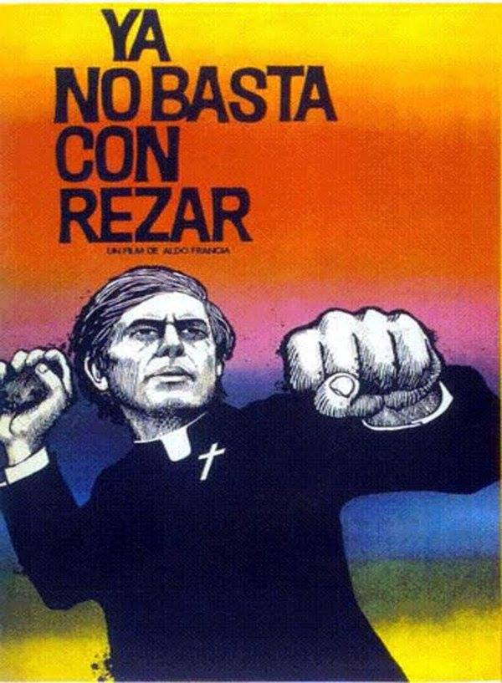
Ficha técnica ´Ya no basta con rezar´

Largometraje / Ficción / 1972 / 80 minutos
Director: Aldo Francia
Guionistas: Jorge Durán, Aldo Francia, Dario Marcotti, José Román
Director de Fotografía: Silvio Caiozzi
Departamento de sonido: Jorge Di Lauro, Osvaldo Salamanca
Montaje: Rudolfo Wedeles, Carlos Piaggio
Sinopsis: La película retrata el proceso interno de un sacerdote católico que, enfrentado a las injusticias que observa en el entorno parroquial y ante la indolencia de la jerarquía eclesiástica, decide emprender por su cuenta el cambio social.
Información del filme: Segunda y última película de ficción dirigida por Aldo Francia, estrenada el 28 de septiembre de 1972 donde recibe críticas mixtas. Principalmente debido a comparaciones con el primer largometraje de Francia Valparaíso, mi amor y la superioridad de su debut, además de que algunos críticos condenaron su apología explícita de la lucha armada. Sin embargo, su impacto en quienes la vieron en la época fue visible en la retrospectiva del cine chileno organizada en la Biblioteca Nacional, donde el clímax de la obra causo un fervor notable en la audiencia.

Características presentes del cine social, del Nuevo Cine Chileno y del autor en la obra
A pesar de no lograr el mismo consenso crítico que consiguió con su primer largometraje Valparaíso, mi amor, Aldo Francia logró crear la película más rebelde de su carrera con su siguiente proyecto: Ya no basta con rezar. Evidenciando la negligencia que la elite de Valparaíso demostraba al explotar a la clase trabajadora durante los años sesenta, mientras que con su personaje principal ilustra a la indiferencia de la iglesia frente a esta situación.
En términos de lo que define a una película como “social” el filme no solo demuestra variedad en los temas que aborda, sino también una comprensión satisfactoria de las brechas entre clases sociales, mostrando el lado más humano del conflicto al utilizar a un sacerdote como el personaje con el punto de vista. En parte inspirada por la ´teología de la liberación´, la cual es un tipo de teología cristiana desarrollada por entonces en Latinoamérica que enfatiza la liberación de los oprimidos e incluso se acerca a principios del marxismo. La película examina el rol de la iglesia dentro de los conflictos sociales de la época a base del contraste que tienen los tres curas principales en la historia.
El Padre Justo (Tennyson Ferrada), es un sacerdote viejo a quien le gusta dirigir obras para festividades como la navidad para un público adinerado, adaptando la Biblia para ser actuada por gente local. Lo invitan a almuerzos en los barrios burgueses y mantiene buenas relaciones con esa gente por sus donaciones a la iglesia. El Padre Gabriel (Leonardo Perucci), es un cura más joven quien lleva cinco años asignado a los barrios más altos de Valparaíso, donde habita la gente más pobre de la ciudad. Tiene una actitud paternalista la cual separa las luchas de fe y las de clases. Y finalmente el joven Padre Jaime (Marcelo Romo), quien trata de manera gentil y amable a cualquier persona, independiente de su estatus social. Al menos así inicia la película, pero con el transcurso de la pieza su visión simple se va oscureciendo y deformando, debido a la negligencia que sus supuestos creyentes de clases altas muestran al ignorar los serios problemas que suceden en los barrios mas pobres de la ciudad. Ya sea una infección de tifus en el agua que inicia una pandemia dentro de los sectores más marginales o la violencia indiscriminada de carabineros frente a protestas relacionadas con una huelga obrera, todas estas injusticias que presencia Jaime son ignoradas o hasta orquestadas por la elite.
Por lo que Gabriel acompaña al Padre Jaime a conocer a los líderes la huelga obrera que se ha mencionado a través del filme, quienes rechazan la ayuda de la iglesia y se notan algo molestos por la implicación de que necesitan al ayuda de los sacerdotes. Gabriel reprocha a Jaime por no intentar canalizar las inquietudes de los obreros para salvarlos, rechazando sus ideas de liberación por medio del apoyo a sus causas. Y es así es como el Padre Jaime decide crear una iglesia en el área más marginal de la ciudad, predicando su religión junto a sus causas políticas.
Analizándola respecto a su nivel de activación, Ya no basta con rezar es un filme de activación máxima, ya que llega a un extremo tal que con su escena final llama al espectador a seguir los pasos de su protagonista y luchar contra las autoridades. Además del contraste presentado en los curas, se encuentra uno mucho más evidente en la división entre los ricos y los pobres dentro del filme, nuevamente presentado desde la perspectiva del Padre Jaime quien visita ambos espacios. Dentro del mundo de los aristócratas se les caracteriza como burlones, confiados e irritantes, o al menos así los percibe el protagonista. Mientras que a los obreros se los presenta como orgullosos y sufridos, luchando constantemente para poder traer pan a la mesa.
Esta caracterización puede ser vista como estereotipada y trillada, pero dentro del contexto del filme está el hecho que los eventos del filme suceden en 1967, por lo que Francia se encuentra mirando al pasado reciente para crear esta historia. Esta capa le da una característica interesante al mensaje que el director alude, donde gracias a las acciones de sus personajes se logró un cambio que llevaría a una reforma con la victoria electoral de la Unidad Popular en 1970. Sin este aspecto, la cinta podría solo ser leída como una transgresora que busca agitar a sus espectadores por medio de las injusticias presentadas, pero con el elemento del pasado puesto por encima se logra una lectura más optimista. Una donde la gente despertó ante las injusticias de una economía corrupta que se basa en explotar para crecer y las injusticias de una religión que solo apoya a quien les entregue más fondos después de atender a misa. No posee el mismo aspecto contemplativo y anecdótico de Valparaíso, mi amor, pero sí su espíritu auténtico y cercano, donde la cámara observa a los personajes desde el mismo lugar donde podría estar parado un vecino o transeúnte.
Finalmente, la película es explícitamente anticonformista y busca visualizar los problemas del Chile en el que se filmó, por lo que es innegablemente parte del Nuevo Cine Chileno.
Estructura del filme
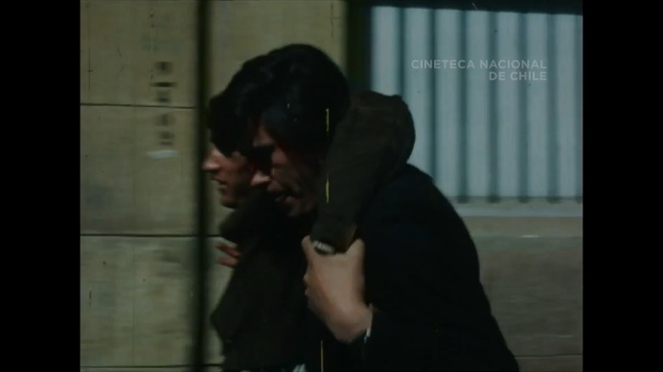
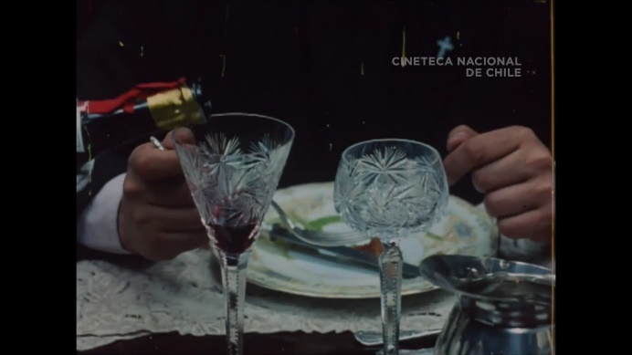
La estructura de Ya no basta con rezar es dictada principalmente por el Padre Jaime, ya que muy pocas escenas no lo tienen presente. Es un personaje que posee compasión por los obreros, pero que se encuentra sumergido por indignación y rabia respecto a cómo son tratados por la elite de Valparaíso. También está presente el elemento de culpa, debido a la inacción que el personaje presenta durante la primera mitad del filme, donde se ve incómodo y desinteresado por las pláticas de los personajes más adinerados. La cámara decide mostrarnos la indiferencia social que el Padre Jaime ya conoce extensivamente, cortando de una violenta protesta a una mesa llena de gente adinerada riéndose a carcajadas.
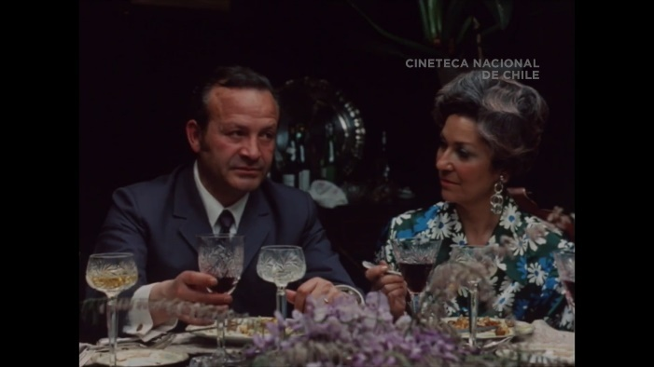
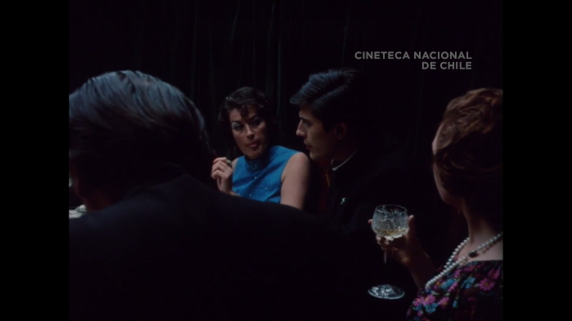
Este contraste de espacio denota la desconexión que este estrato social tiene respecto al estado de los obreros, ya que cuando el Padre Jaime trae el tema a la mesa, preguntando cuantos heridos hubo en la protesta, se nota una falta de conocimiento sobre porque sucedió la manifestación en primer lugar. La conversación se va por las ramas hacia la guerra de vietnam, sobre la cual los comensales se notan mucho más informados, aunque no se llega a ninguna conclusión, solo chistes sobre chinos y viajes a la luna. No se corta durante esta conversación, la cámara rodea la mesa hasta llegar nuevamente a Jaime, quien dice no haber prestado atención y repite su pregunta sobre cuantos heridos hubo, la cual recibe miradas feas y le responden culpando a los manifestantes por sus heridas. Aquí se corta el plano después de 104 segundos, mostrando la descontenta cara del dueño de la fábrica en huelga.

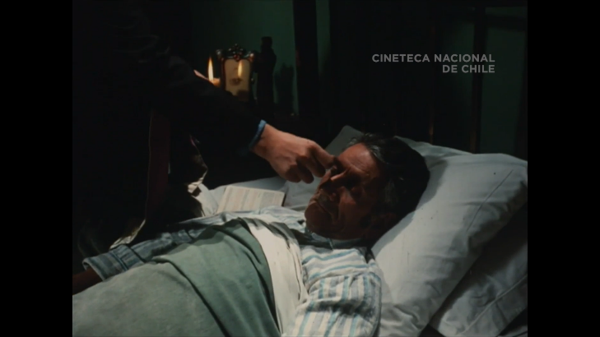
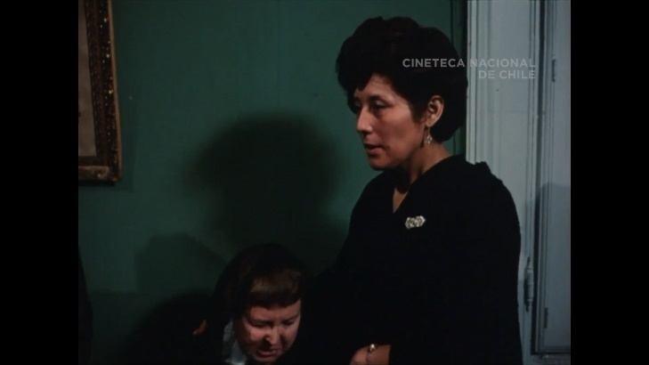
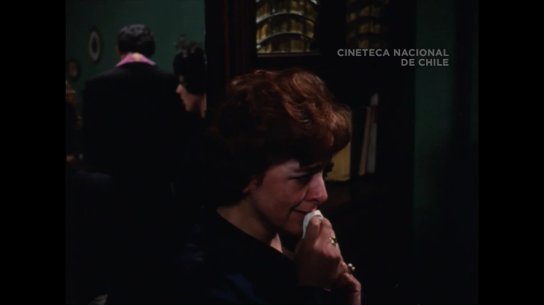
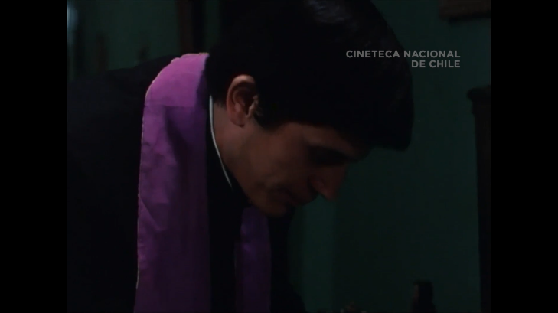
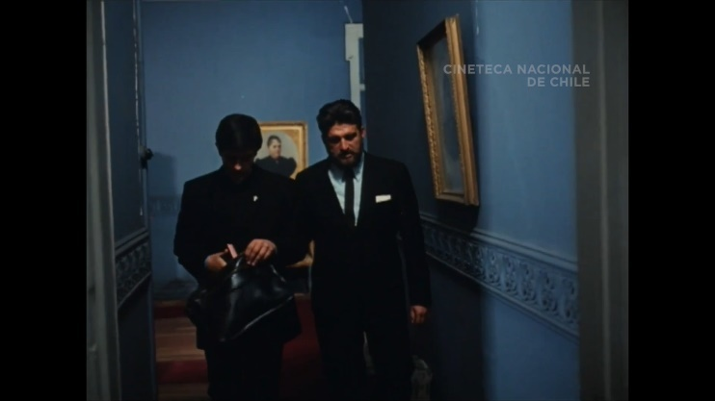
La distinción entre interiores y exteriores también se puede observar en las primeras dos escenas, la inicial muestra una bendición dada, en una casa antigua y grande, a un señor viejo postrado en cama. Es presentado con planos largos y un ritmo de montaje lento, mostrando calmadamente el procedimiento en 108 segundos y 5 planos.

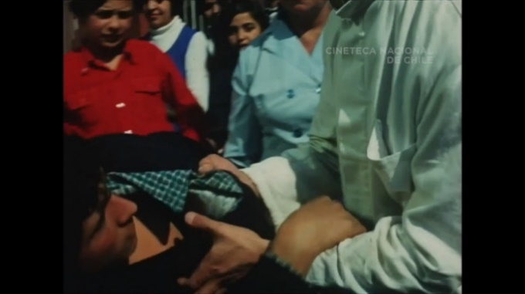
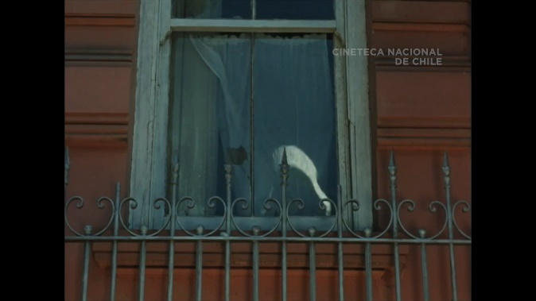
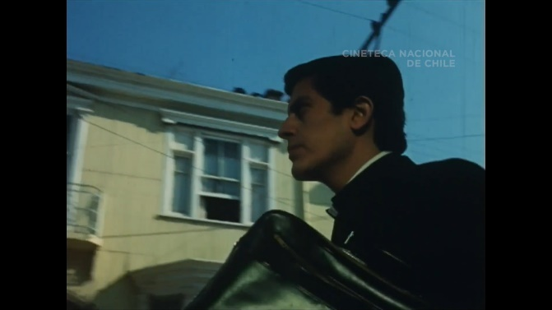
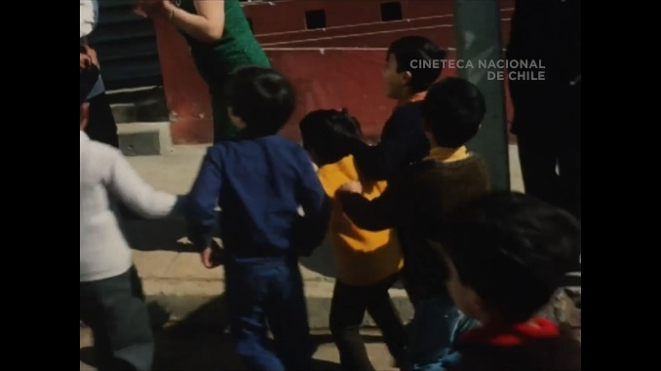
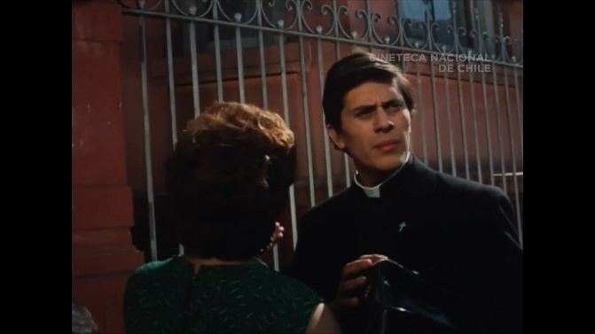
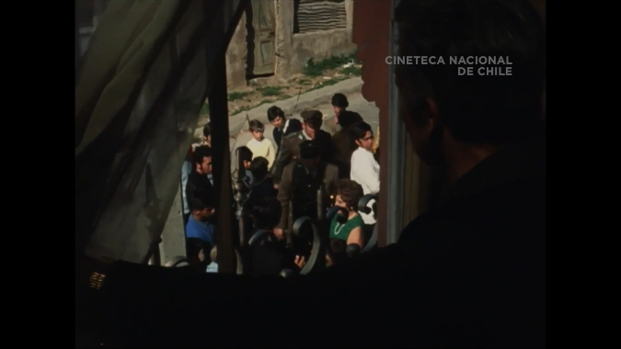
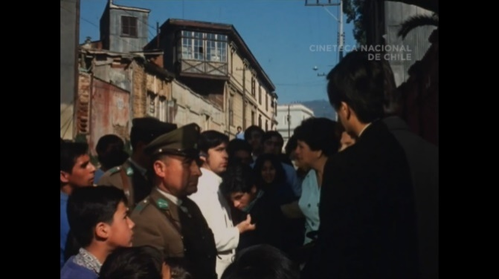
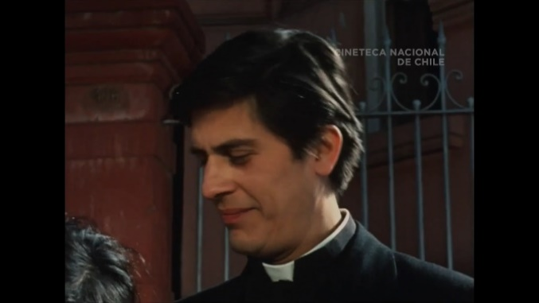
La siguiente escena sucede de golpe en plena calle e involucra a un joven que le lanza una piedra a una ventana y siendo entregado a carabineros, pero logra ser salvado por el Padre Jaime. En 8 planos y 50 segundos Francia presenta un mundo completamente distinto al que establece inicialmente, evidenciando las diferencias entre éstos por medio del ritmo del montaje.

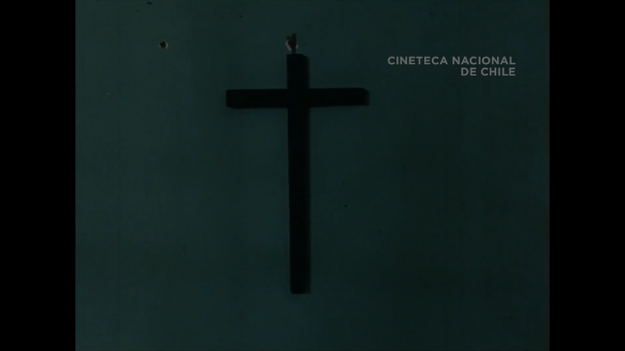
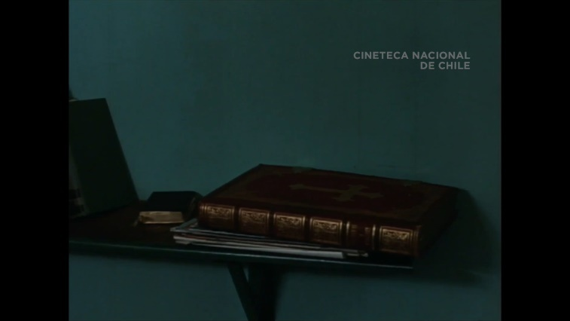
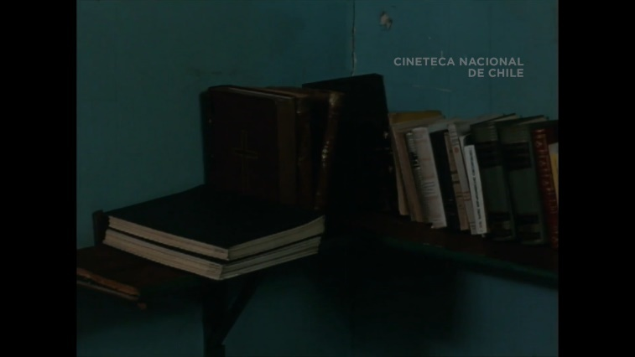
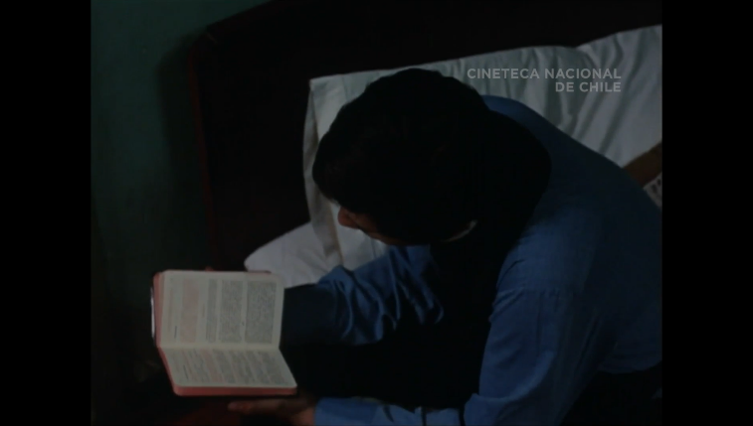
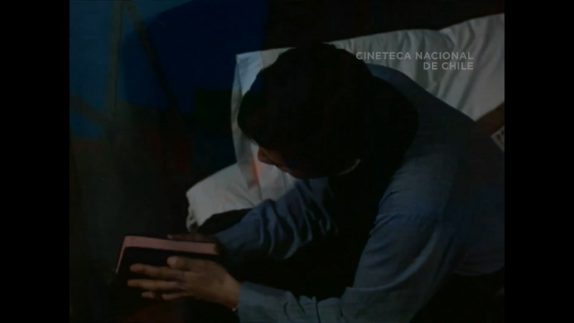
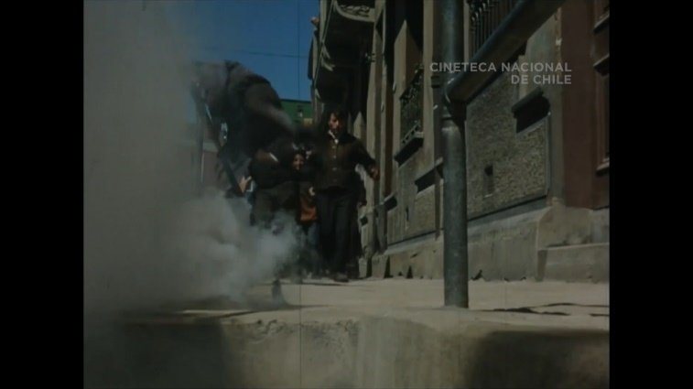
Esto también ayuda a instalar al personaje del cura Jaime como alguien que se hace presente en ambos mundos de manera activa y motivada, ayudando sin prejuicios a quien requiera de su asistencia. A través de la película se presentan los ambientes calmos y cómodos en planos largos que se enfocan en seguir a los personajes, mientras que en sectores y situaciones menos controladas se corta constantemente para lograr amplificar el sentimiento de desorden y desigualdad. Un ejemplo claro sucede justo antes de la primera protesta que muestra el filme, donde el padre Jaime se encuentra leyendo dentro de su habitación en la iglesia. La cámara se mueve lentamente hacia la izquierda mostrando su estantería llena de libros, bajando y revelando al Padre Jaime encorvado cerrando un libro de golpe. Este cierre repentino se sincroniza con un corte a jóvenes huyendo rápidamente de carabineros, iniciando una secuencia con varios cortes tal como la que se presentó en el ejemplo anterior.
Tipo de montaje (Narrativo y/o expresivo)
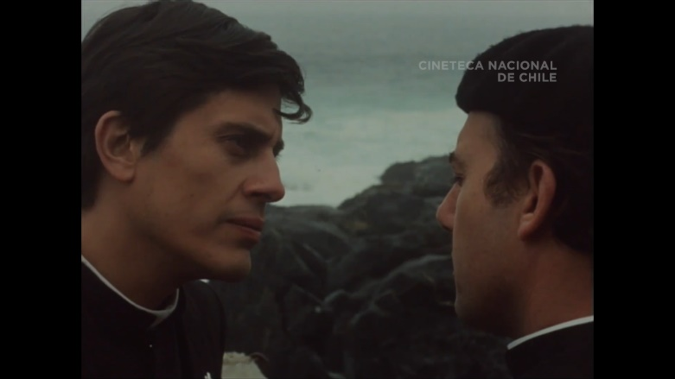
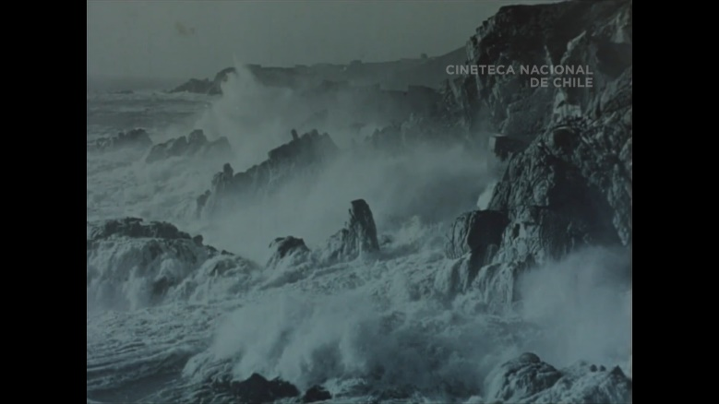
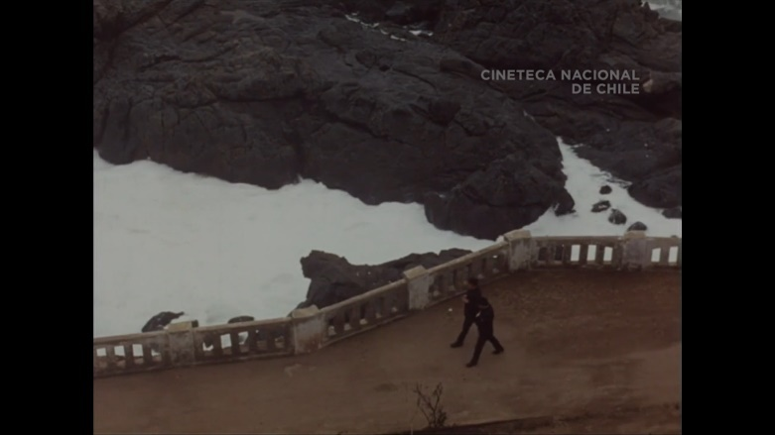
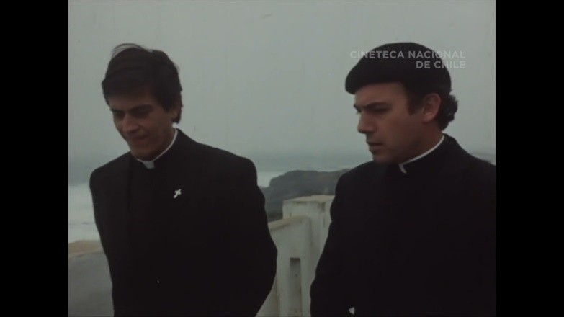
El tipo montaje identificado en el filme sería uno expresivo, considerando que hay escenas dentro del filme que técnicamente no avanzan la trama (como serían las obras dirigidas por el Padre Justo). En lugar de enfocarse en avanzar la historia, los planos seleccionados buscan las diferencias en cómo los personajes reaccionan frente a sus crisis personales, ya sea la crisis financiera del dueño de una fábrica, la crisis moral de un grupo de trabajadores que busca condiciones de trabajo dignas o la crisis de fe que sufre Jaime. Estos cortes también nos presentan las diferencias de experiencias entre personajes, como se puede apreciar en las siguientes imágenes.

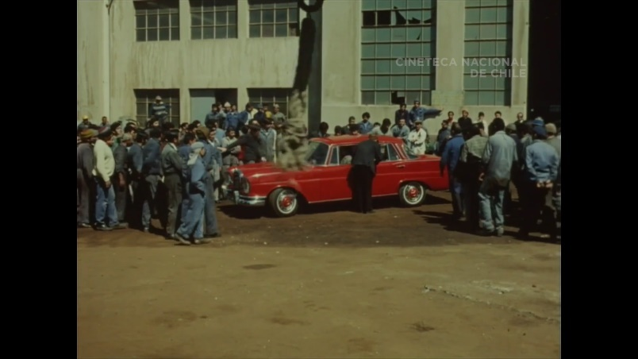
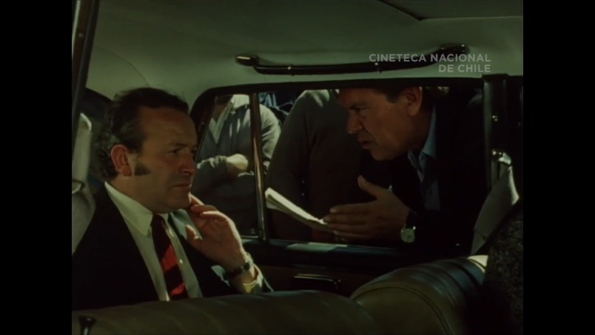
En los primeros tres fotograma se ve una discusión que el Padre Jaime tiene con el padre Gabriel, con un constante oleaje chocando con las piedras por detrás. Mientras que ultimo fotograma es de una foto colgada en la oficina del dueño de una fábrica en huelga, a quien visita el Padre Jaime después de visitar su fábrica y hablar con los obreros a cargo de la huelga. Dentro del último plano ocurre un movimiento que baja el encuadre y revela al dueño hablando, por lo que surge la duda de porque cortar a la fotografía en lugar del personaje. Esta decisión no avanza la historia, pero hace un punto sobre los personajes utilizando los espacios que frecuentan. La diferencia que se puede apreciar entre Jaime y el dueño de la fábrica es que uno pasa de estar físicamente frente a las olas y rocas a estar en una oficina con una fotografía del mismo paisaje, mientras el otro es visto rara vez fuera de sus zonas de confort. El dueño es visto en el filme dentro de su casa u oficina y solo una vez frente a sus trabajadores, y aun ahí no se digna a bajar de su vehículo.

Esto enfatiza la desconexión de la elite con los trabajadores mientras que el Padre Jaime los empieza a conocer cada vez más, en particular debido a estas sutiles diferencias presentadas por montaje.
Movimiento (Respecto a Rafael Sánchez)
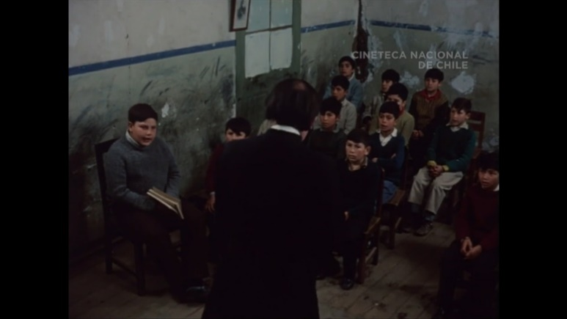
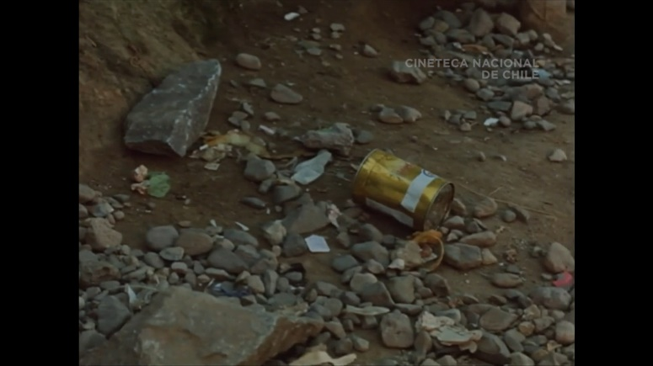
La cámara en Ya no basta con rezar rara vez está quieta, intentando siempre mantener el eje óptico en el centro de la pantalla. Este tipo de encuadre ayuda al montaje a mantener una fluidez respecto al movimiento constantemente, creando una pieza que mantiene fácilmente la atención de un espectador al tenerlo atento a la misma área a través del filme. Por ejemplo, la cámara sigue a una lata que ha sido pateada por el piso de la misma manera que en el siguiente plano sigue a un cura mientras camina entre sus pupilos, preservándolos al centro del encuadre y facilitando el montaje entre planos. En las imágenes siguientes se puede apreciar un corte donde la posición de la cámara es similar, un plano picado mirando hacia abajo, y el foco está en el mismo lugar (primero en la lata y después en las caras de los niños).

Uso de cortes (Respecto a Walter Murch)
Considerando lo dicho anteriormente con respecto al movimiento, el montaje le presta bastante atención al cuarto concepto en la lista de Walter Murch: “Reconoce lo que podría llamar "rastro ocular": la preocupación por la ubicación y movimiento del foco de interés de la audiencia dentro del marco”. Otro de los puntos al que se le presta atención es al tercero, lo cual sería el uso de cortes en momentos rítmicamente interesantes, como sucede en la primera transición de escenas de la película cuando escuchamos el sonido de un vidrio rompiéndose de manera abrupta. Los fotogramas correspondientes se pueden ver al inicio de la siguiente página.
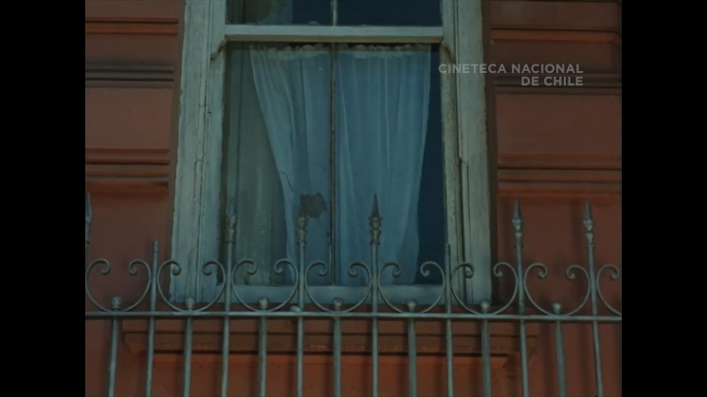
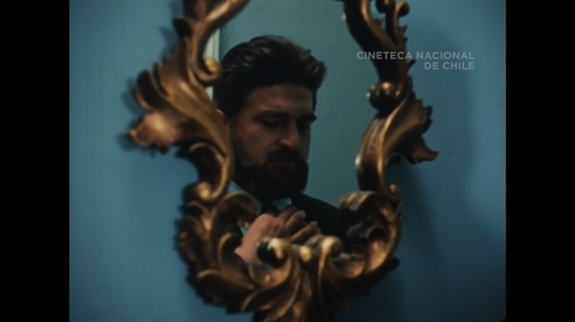
Se puede observar este tipo de transiciones entre escenas a través de la película, las cuales logran avanzar la historia de una manera interesante y constante.
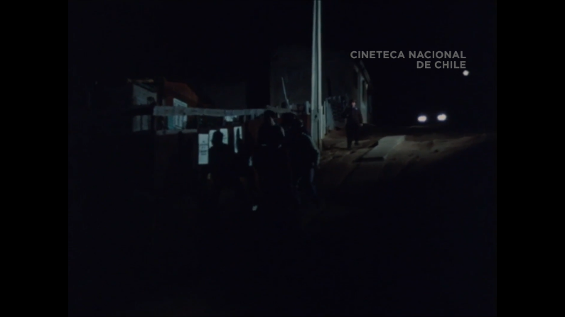
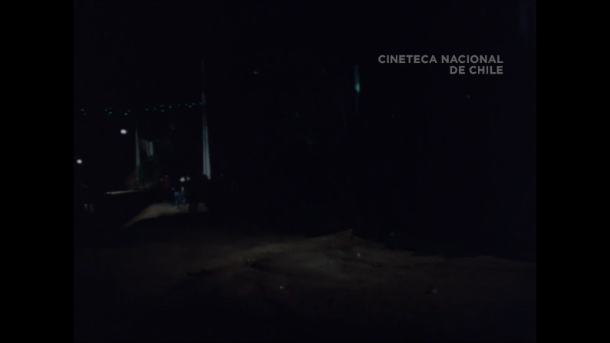
Finalmente, con respecto a la emoción de la escena, se puede apreciar un cambio de ritmo dependiendo de que sucede en una escena. Una escena tensa donde un grupo de activistas pegan carteles de protesta durante la noche tiene planos más extendidos y estáticos que los de la elaborada escena final donde hay un montaje paralelo entre los obreros protestando y las celebraciones en el puerto, estos momentos buscan cosas distintas y los cortes se adaptan a eso. En los siguiente fotogramas se puede ver un plano que se mueve con los personajes, quienes huyen hacia su izquierda, la cámara los sigue y no se corta.
Como conclusiones generales en torno al montaje, es evidente que el lenguaje que se arma comprende las emociones que se necesitan para activar a la audiencia. Buscando cortar rápidamente en momentos indignantes y violentos, presentando la violencia de la lucha de clases de una manera dinámica y completa. En contraste, las escenas que nos muestran la indiferencia de la elite son presentada con un ritmo más lento para absorber y comprender la manera en que estos individuos se excusan del mismo conflicto, negando su responsabilidad mientras hacen tratos por las espaldas de sus trabajadores. Esto logra crear una película con el nivel alto de activación que buscaba Francia, llevando a un clímax que busca transmitir un sentimiento revolucionario por medio la acción de su protagonista.

Análisis ´Palomita blanca´ (1973, Raúl Ruiz)
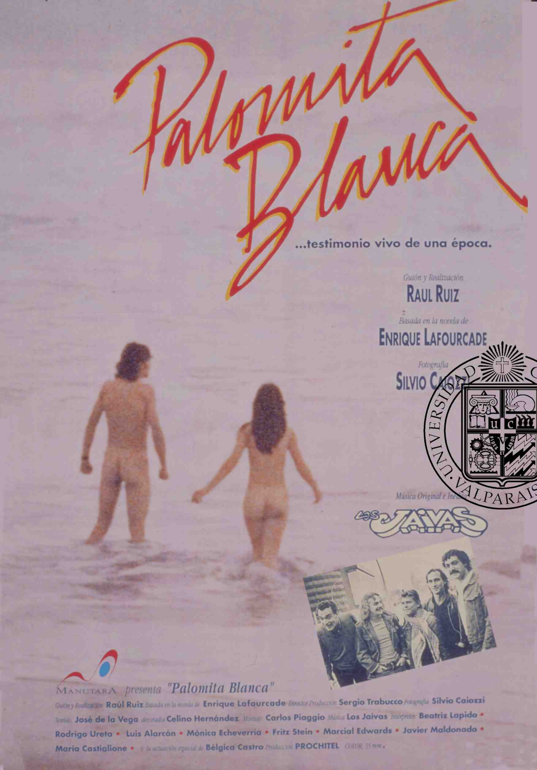
Ficha técnica ´Palomita blanca´

Largometraje / Ficción / 1973-1992 / 125 minutos
Director: Raúl Ruiz
Guionistas: Raul Ruiz, Enrique Lafourcade (Novela)
Director de Fotografía: Silvio Caiozzi
Departamento de sonido: José de la Vega
Montaje: Carlos Piaggio
Sinopsis: María es una joven estudiante de una población santiaguina durante el gobierno de Salvador Allende. En medio de ese álgido ambiente, se enamora de Juan Carlos, un joven de clase alta. Los obstáculos y las diferencias de clase aflorarán, todo acentuado en un contexto clave de la historia de Chile.
Información del filme: Séptimo largometraje completado por Raúl Ruiz en 1973 y su último filmado en Chile hasta su regreso del exilio en 1990 con el rodaje de La telenovela errante (1990-2017). Su estreno original sería en la retrospectiva del cine chileno organizada en la Biblioteca Nacional como la película de cierre, pero el golpe de estado sucede días antes de su estreno y la cinta se pierde hasta 1992, cuando es redescubierta y finalmente estrenada. Recibe buenas críticas y junto a Tres tristes tigres se considera de lo mejor que Ruiz dirigió durante el período del Nuevo Cine Chileno.

Características presentes del cine social, del Nuevo Cine Chileno y del autor en la obra
Dentro de la extensa filmografía de Raúl Ruiz Palomita blanca resalta por su relativa simpleza, tratándose de un romance adolescente condenado por las diferencias sociales, filmado en el clásico estilo del autor: conversaciones largas y repletas de sin sentidos que exploran el habla chilena, con tintes de comedia negra y giros repentinos en la trama. Sin embargo, el filme no solo examina en profundidad las diferencias en el comportamiento de gente santiaguina de distintas clases sociales, sino que explora qué clase de cultura habitaba junto a estos personajes en la capital a inicios de la década de l970. El concepto de indagación, del cual Ruiz habla en entrevistas, se hace presente en múltiples escenas de filme, reconociendo los aspectos clave que formaban a la identidad chilena de la época. Desde la violenta reprimida que sufre María en su pieza mientras toda su familia observa, a el claro alcoholismo que varios miembros de su familia sufren, hasta como las diferencias generacionales aparecen constantemente en conversaciones durante comidas, hay una constante fijación en la conducta habitual de los chilenos y chilenas.
Al no poder estrenarse en 1973 debido al golpe de Estado, llegando a las salas recién en 1992, el filme tomó la forma de una cápsula del tiempo en su estreno, debido a que se había extraviado durante la dictadura, por lo que su recepción estuvo influenciada por lo bien que la película logró retratar a la sociedad chilena de su momento.
Este aspecto resulta interesante cuando se examinan los comentarios que Ruiz hacía sobre el cine indagatorio con respecto al subconsciente, donde las películas pueden hacer evidentes los mecanismos del comportamiento de alguien que puede tener anulado u olvidado.
“De esta manera el cine nos hace evidente una serie de mecanismos del comportamiento que, generalmente por la actividad que uno desarrolla, se anulan o se olvidan.”
Estos mecanismos estaban presentes en 1973, cuando Ruiz adaptó la novela de Enrique Lafourcade y ésta misma funciona como otra cápsula del tiempo, ya que la película sucede en 1970 durante las elecciones donde triunfo la Unidad Popular. Por lo que, tal como en la película de Francia, dentro de la misma obra hay una intención de visitar un pasado no tan lejano para indagar sobre el comportamiento chileno alrededor de este evento, interpretando la variedad de emociones y reacciones que hubo respecto al divisivo resultado.
Aun así, es innegable que estos elementos están de fondo, entregando el contexto histórico de la historia del primer amor de María. Sin embargo, la indagación de Ruiz en sus dos personajes principales es igual de relevante en ámbitos sociales, considerando el claro contraste económico e ideológico que tienen. El comportamiento de cada uno está dictado por el ambiente en el que se criaron, con María siendo sociable pero tímida y calmada debido a lo extensa y agresiva que llega a ser su familia. Mientras que Juan Carlos es confiado y pesado, pero mirado hacia abajo por colegas de su padre y con un claro deseo de ser tomado en serio. Estas características se ven reflejadas en la telenovela que la familia de María va siguiendo durante el filme, reflejando de manera melodramática ciertas partes de la historia. La película misma cierra con un plano de María viendo la resolución de la telenovela y narra un rezo donde le declara su amor eterno a Juan Carlos.
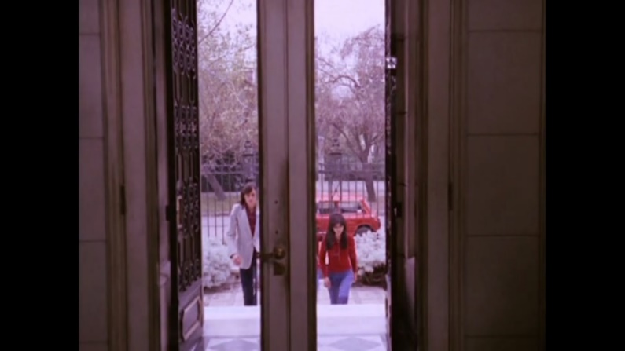
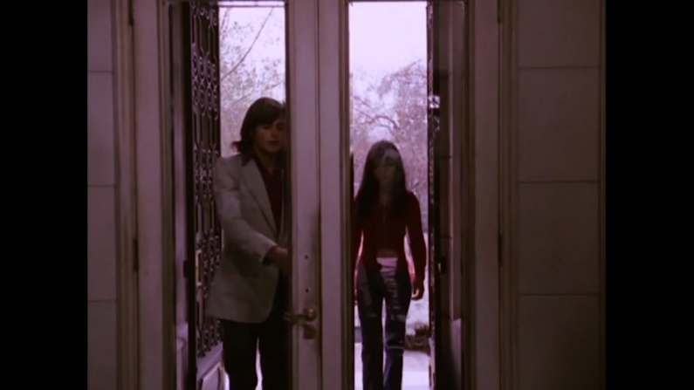
Palomita blanca es un filme de activación mínima, considerando que dentro de la historia no se presenta ningún punto de vista como el correcto, sino que la intención está en concientizar a base de la realidad. No busca resumir el conflicto de la época para que la audiencia salga convencida con lo que alguno de los personajes predica, sino que busca explorar cómo se comportan estos mismos para que el público pueda reflexionar sobre el país en el que vive. Esta es una de las características clave del Nuevo Cine Chileno. Abajo se puede apreciar un plano de la película donde una línea separa a los personajes principales, de la misma forma que los separan sus situaciones económicas.
También las llegadas del auto de Juan Carlos evidencian un contraste entre las calles donde ambos viven, con la casa de María localizada en un lugar estrecho mientras Juan Carlos habita en una calle mas amplia. Esto no solo conforma un punto temático visual, sino que también preserva la arquitectura y traza urbana de la época dependiendo del estrato social. Los fotogramas correspondientes se pueden ver al inicio de la siguiente página.
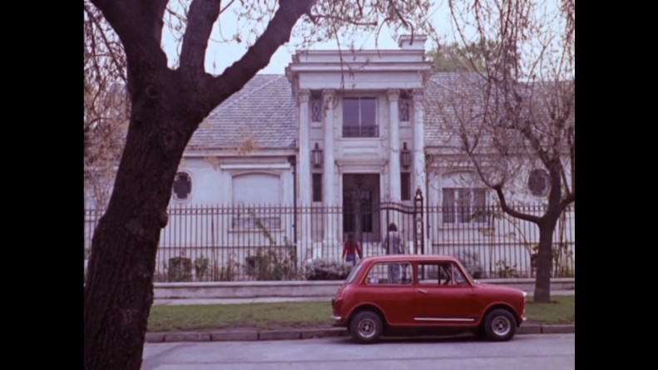
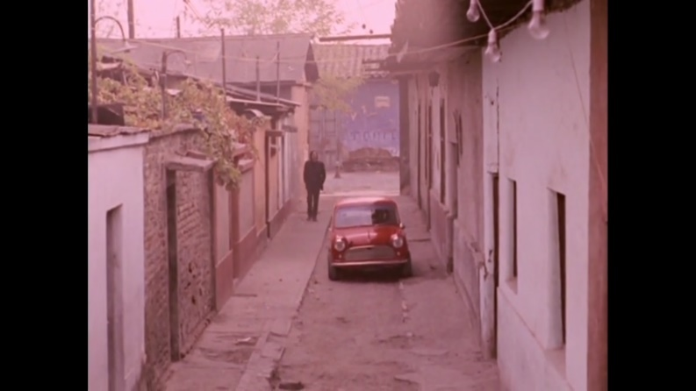
Estructura del filme
La película está conformada en su mayoría por escenas de una toma, es decir, escenas que inician y terminan dentro de un solo plano. Ya sean planos secuencia donde la cámara hace travellings a través del set, conversaciones donde la cámara va y viene mostrando a quien está hablando o simplemente una cámara quieta mostrando a los personajes. Múltiples escenas se resuelven sin el uso de montaje. Esta decisión genera un ritmo de montaje lento y contemplativo, con muy pocos planos cerrados y aún menos de detalles. Sin embargo, esta elección ayuda a mostrar aún más el trabajo de ambientación y apreciar las particularidades de la época, en particular cuando los personajes visitan tiendas o clubes nocturnos. También gracias al trabajo de cámara merodeadora, se logra examinar detalles de los ambientes de cada personaje para encontrar más contrastes, como sucede con las casas de María y Juan Carlos. La casa de María es bastante pequeña para la cantidad de personajes que habitan en ella, con el cuadro siendo frecuentemente interrumpido por personajes cruzándose frente a pequeños cuadros colgados en las coloridas paredes. En la casa de Juan Carlos todas las paredes son blancas y es bastante espaciosa, con empleados en mayor cantidad que cualquier habitante de la casa. Gracias a este ritmo se logra entender toda esta información acorde a la longitud extendida del plano, dándole una sensación nostálgica y curiosa a la película.
En términos de emociones, la más clara sería la del amor romántico, pero mezclada con la confusión inocente de un primer romance. María narra sobre como muchas de las cosas que vive con Juan Carlos son primeras experiencias, por lo cual las escenas que comparten en pareja reflejan lo atenta y perceptiva de la protagonista.
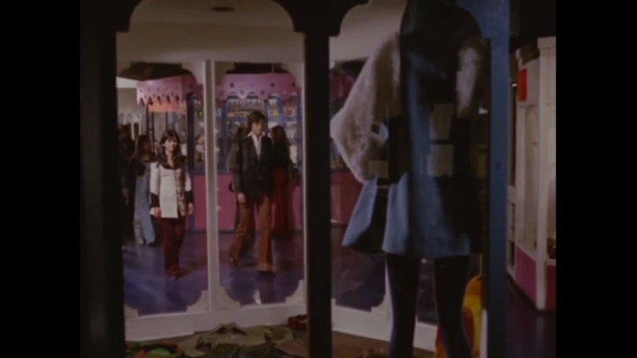
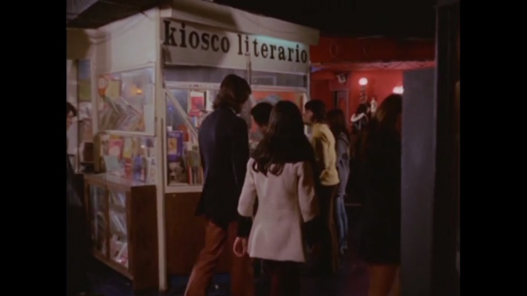
Considerando la duración de los planos, la estructura del filme pareciera estar planteada desde la indagación de una adolescente chilena conociendo tanto en el país en el que vive, como a sí misma. Esta duración de cada plano le permite comprender al espectador la manera en que María absorbe su ambiente, organizado la narrativa en torno a como esta percibe estas nuevas experiencias. Un ejemplo de esto sucede cuando ambos van en una cita que se cuenta en variados planos, aquí analizaremos los primeros dos. La escena inicia y se escucha una narración de María mientras piensa de manera indecisa como romper con Juan Carlos. Esto sucede en tiempo real y ayuda a la sensación realista del momento, presentando a María distraída mientras camina por los coloridos pasillos.
En el segundo plano María discute con unas amigas de Juan Carlos, quienes la reprochan por no encajar con ellas debido a su condición social. Se escuchan varias conversaciones durante la escena, pero María se enfoca en la suya, eventualmente Juan Carlos la separa y conversan por separado, no se escucha lo que se dicen. Las constantes interrupciones generan una atmosfera saturada y ruidosa, y al no cortar se puede apreciar el ambiente de la misma manera que la protagonista, quien se queja de lo falso del lugar. Esta percepción es sutil, pero situaciones así se repiten durante la película, generando el lenguaje cinematográfico que define a esta obra.
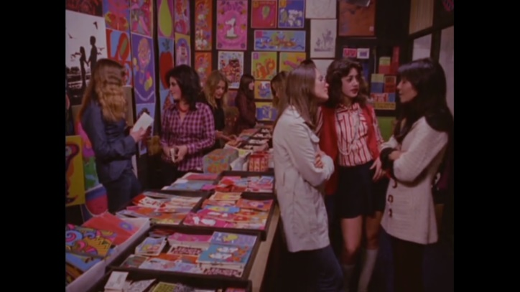
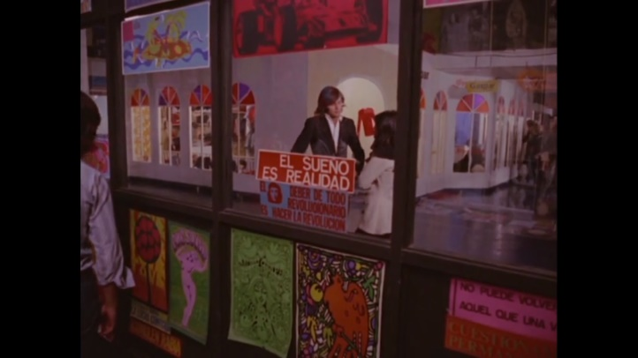
Tipo de montaje (Narrativo y/o expresivo)
El tipo de montaje identificado en este filme sería uno narrativo, donde el montaje de la pieza es ocupado principalmente para avanzar la historia. Hay momentos expresivos a través de la obra, como lo es la historia paralela en la telenovela que la familia de María sigue a través de la película. Pero en general, los cortes que se utilizan son para cambiar de una escena a otra o para dividir una escena en dos planos largos, por lo que tienen una función más práctica que expresiva. Abajo hay un ejemplo de un corte utilizado para mostrar dos situaciones simultaneas en la misma escena, las cuales suceden independiente de la otra y requieren de un corte para que se comprendan ambas acciones.
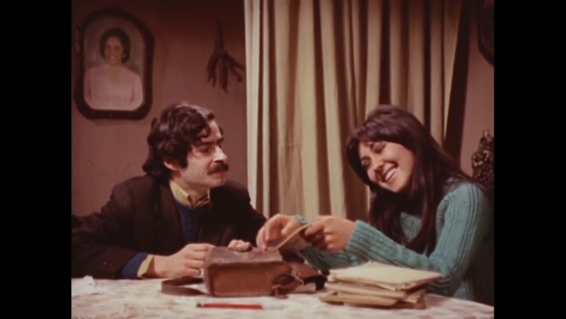
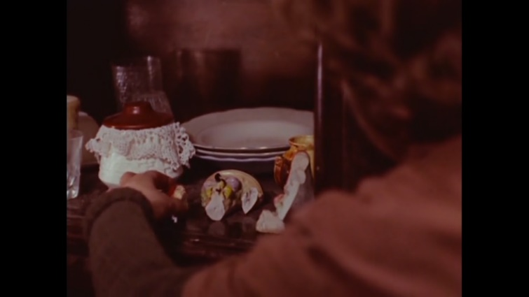

Movimiento (Respecto a Rafael Sánchez)
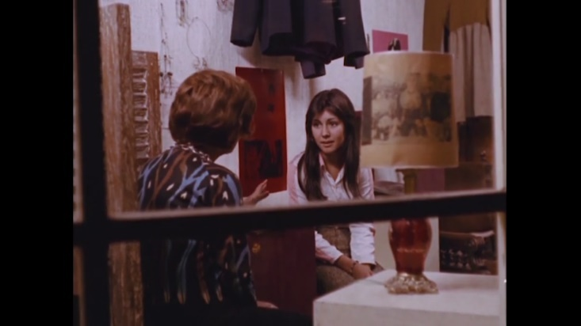
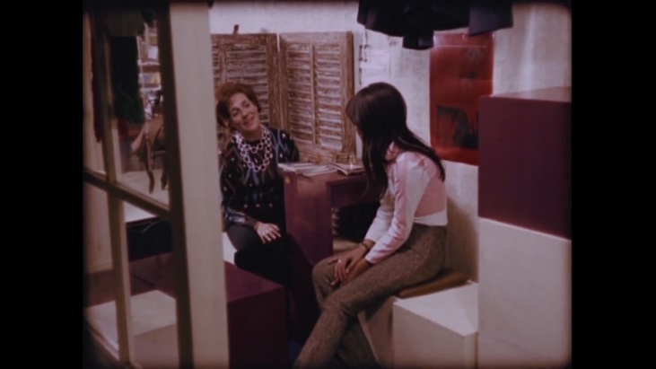
La decisión de usar tomas largas móviles es una que le entrega el control del movimiento al ritmo interno del plano, es decir, la cámara dicta el flujo del movimiento basada en cómo se mueve a través del espacio. Esto combinado con el estilo merodeador que se les da a los encuadres crean un movimiento que va cambiando de eje óptico mientras avanza por el escenario, cambiando el foco del espectador dentro del mismo plano. Hay momentos de montaje clásico a través de la película, como se puede ver en los encuadres siguientes.
Sin embargo, el resto de la escena se resuelve dentro del segundo plano, el cual va siguiendo a los personajes a través de la tienda mientras conversan.
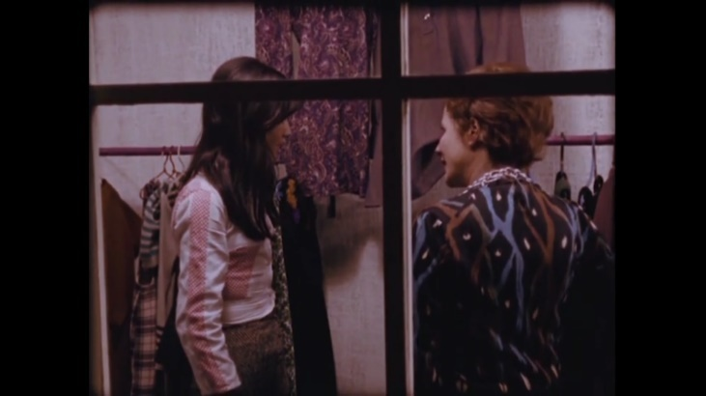
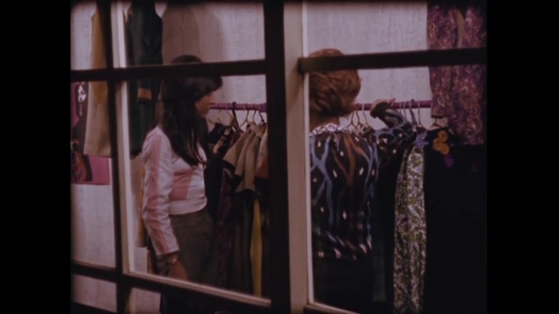
Este tipo de seguimiento es finalmente quien define el ritmo dentro de las escenas, dándoles una característica tanto realista como nostálgica. Están filmadas en un tipo de tercera persona o como un recuerdo, colocando la cámara lejos para poder apreciar la escena de una manera más general que subjetiva. Esta elección de planos se puede ver usada en el resto de la película, lo cual le da esta identidad contemplativa gracias a la duración y trayectoria de los planos.
Uso de cortes (Respecto a Walter Murch)
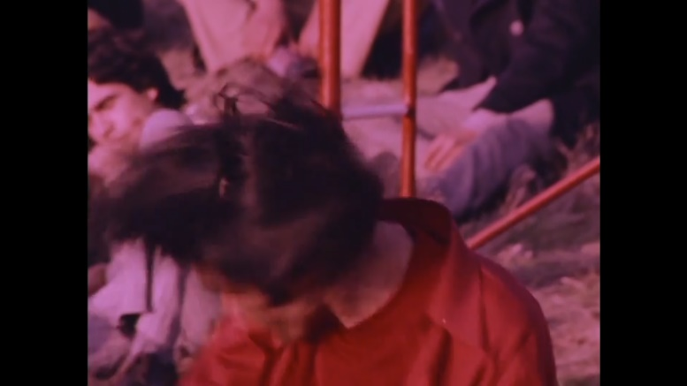
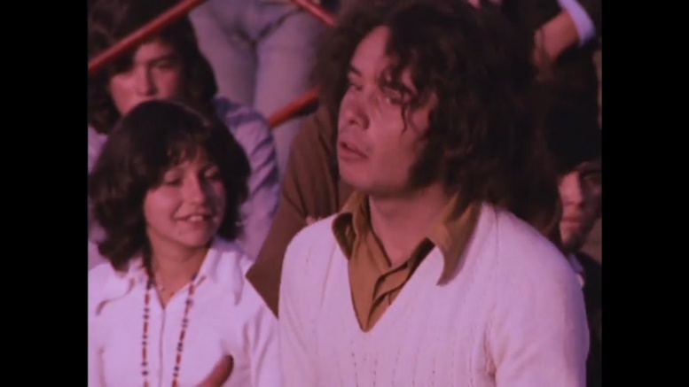
Con lo ya dicho anteriormente, el montaje inicialmente parece estar preocupado con el punto 5 de la lista de Murch: Avanzar la historia. Al dejar las escenas suceder dentro de una serie de planos largos, las decisiones de cortes aparentan estar concentradas en cuándo terminar las escenas, en lugar de hallar formas complejas de armarlas por montaje. Sin embargo, hay momentos del filme donde una escena está conformada por una serie de planos más numerosa, como la escena inicial del filme en el festival de música o la clase de María donde un profesor les indica a sus estudiantes a mirar por la ventana. Los cortes en el festival son más expresivos, saltando de un hippie sacudiendo su cabeza, a otro haciendo lo mismo.

Estos también están presentados en planos extensos, de alrededor de diez segundos, pero su inclusión no está para avanzar la historia sino para ser fiel a la emoción del momento. Este es el punto más importante para Murch y este ritmo más lento pareciera estar planteado de la misma manera, enfatizando lo interminable de las situaciones en las que se involucra María al empezar una relación con Juan Carlos. Muchas de las escenas más largas, como la escena de la clase mencionada anteriormente, son beneficiadas por esta duración para lograr hacer una mejor síntesis de la película, o sea, para indagar en cómo actúa una persona en tiempo real. Esto le entrega una naturalidad remarcable a la actuación y genera una fatiga muy relacionable con el espectador, ya que es así como uno experimenta el mundo, sin cortes.
Como conclusiones generales en torno al montaje es rescatable el respeto al estilo de Raúl Ruiz, preservando sus conversaciones largas para contar la historia. Las duraciones de los planos no le dan un carácter protagonista a la edición, pero permiten poder analizar los ambientes en detalle para describir cómo se veía el Chile en que se sitúa la narrativa. Esto además complementa al dialogo presente, ya que lo sitúa en un universo realista y bien fundado para poder enfocarse en como actuaban los chilenos. Esto resulta coherente con el concepto de indagación que Ruiz establece en entrevistas y el montaje lo complementa al mantener un ritmo lento para adaptarse.

Análisis Cruzado
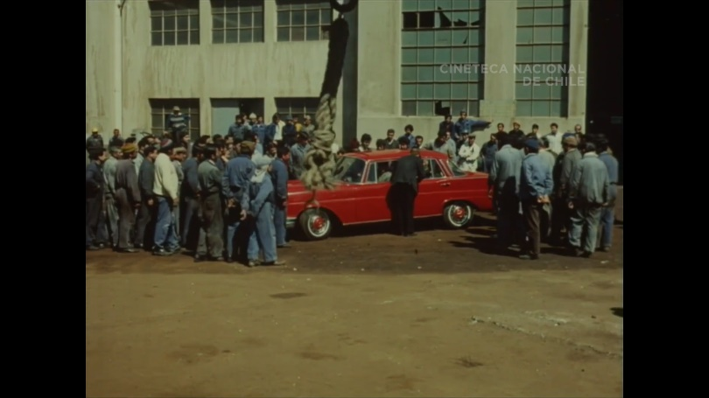
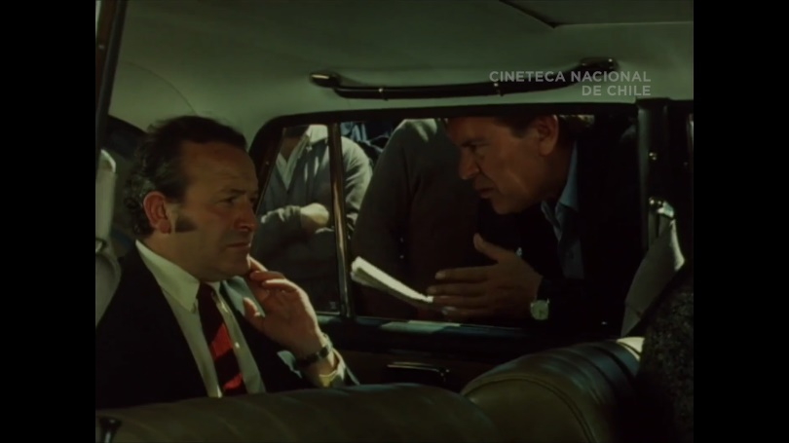
Para empezar a comparar los largometrajes se revisarán sus similitudes más definibles, independiente de coincidencias. En términos de los guiones hay un par, como es el caso del personaje principal en cada filme adentrándose en el mundo social de una clase ajena, siendo la clase baja en el caso del cura Jaime y la clase alta en el caso de María. Esto lleva a que en ambos proyectos se haga un contraste entre las condiciones de vida de cada grupo, con Ya no basta con Rezar enfocándose en la drástica diferencia de las condiciones de vida en Valparaíso y Palomita blanca en las reacciones de santiaguinos sobre la mezcla de clases que trae la relación de María y Juan Carlos. En el filme de Francia, los curas son de los pocos personajes que interactúan con gente de ambas clases, mientras que el dueño de la fábrica en huelga ni siquiera se baja de su lujoso vehículo para hablarle a sus empleados. A continuación se puede ver la situación en la película en sus dos únicos planos.
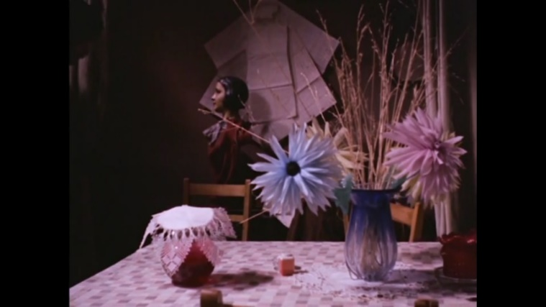
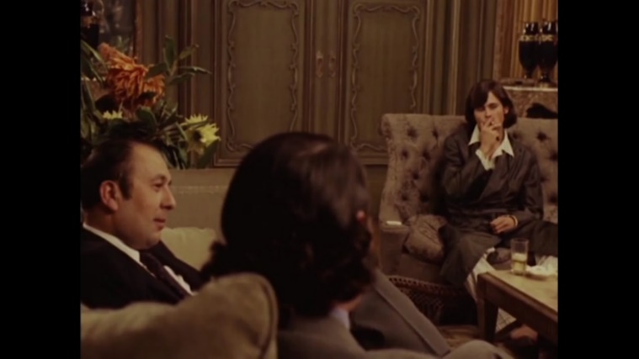
Fuera de esto, la película enfatiza la división tanto física como ideológica de ambos grupos con las pocas interacciones que presenta, reflejando la realidad del Valparaíso que su director buscaba recrear. En el caso del filme de Ruiz, también se puede apreciar esta diferencia en espacios, con las casas de los protagonistas sirviendo como representaciones de los hogares en que los santiaguinos habitaban durante los años sesenta. Los planos abiertos y extensos de la pieza nos dejan admirar por una cantidad generosa de tiempo estos detalles, algo que Francia construye más a través de montaje. Las siguientes imágenes muestran las salas de estar de ambas casas, a la izquierda la de María y a la derecha la de Juan Carlos.
También cabe remarcar que ambas historias están situadas en el pasado, dándole una perspectiva de retrospectiva a los relatos que fueron filmados.
Con respecto a los rodajes se puede recalcar que ambos utilizaron locaciones reales. Ya no basta con rezar sucede principalmente en exteriores, mientras que en el filme de Ruiz hay más escenas de interiores. Aun así, hay usos creativos de las locaciones en ambos casos, con Francia aprovechando la variedad de los paisajes en Valparaíso para darle una escala más significante a su relato de revolución y Ruiz retratando un Santiago que dentro de poco cambiaría para siempre. Sin embargo, hay una conexión en los usos que se les dan a los hogares de los personajes, ya que en ambos casos se utilizan para crear un contraste entre clases. Se repiten las casas grandes, con patios amplios para personajes adinerados como lo son los donadores de la iglesia en Ya no basta con rezar y los padres de Juan Carlos en Palomita blanca.
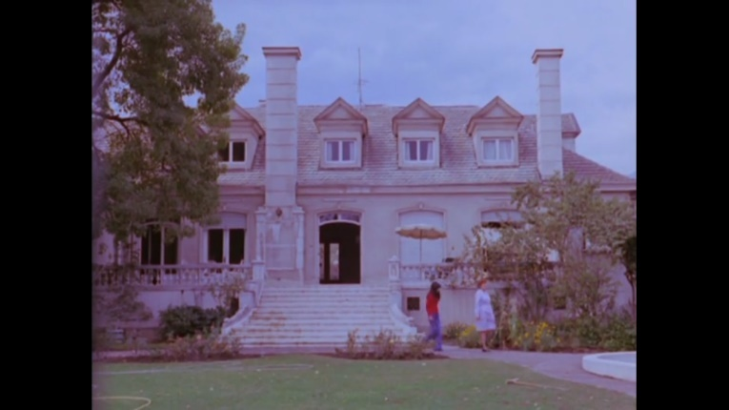
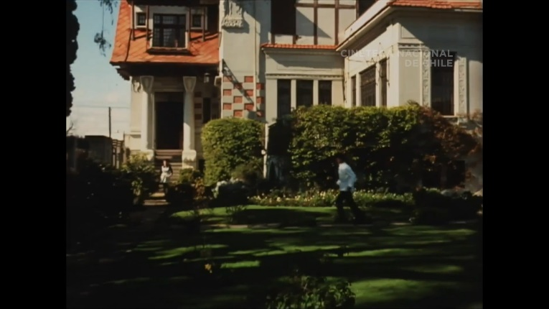
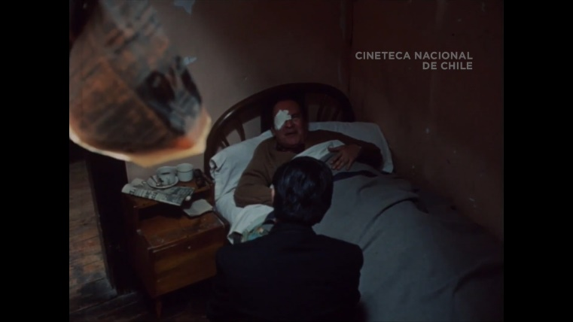
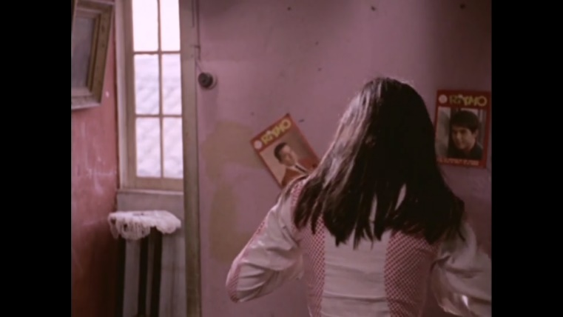
Mientras que personajes como los trabajadores de Ya no basta con rezar o María junto a su familia en Palomita blanca habitan casas con piezas pequeñas, paredes vacías o casi vacías y decoraciones simples y baratas.
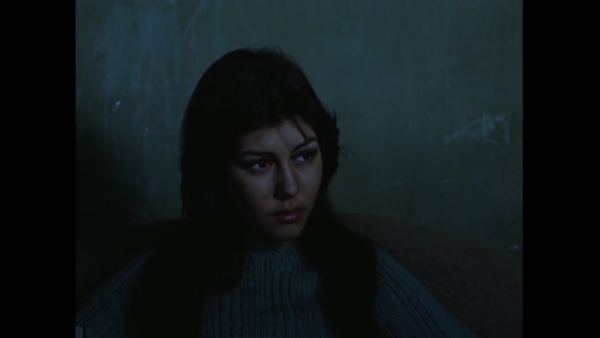
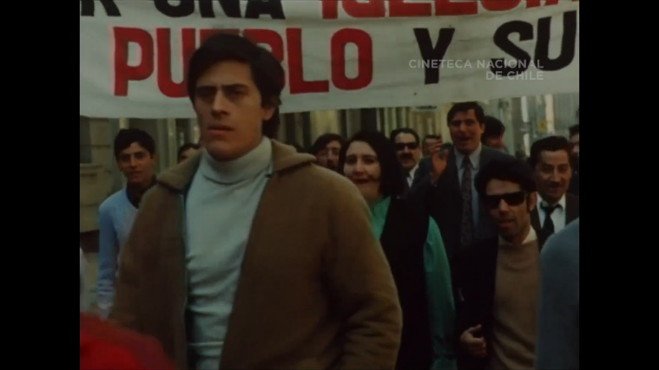
Sin embargo, los filmes apuntan a lugares distintos con sus cierres en este sentido, con Ya no basta con rezar terminando con el personaje en medio de una protesta acompañado por una multitud en un exterior. En contraste, María termina Palomita blanca sentada sola en una sala de estar viendo el final de la teleserie que ha aparecido durante el filme, por lo que los protagonistas terminan sus historias en locaciones visualmente distintas.
También cabe remarcar que el director de fotografía fue el mismo para ambos proyectos: el futuro director de cine Silvio Caiozzi, quien fue reclutado para ambos rodajes debido a su conocimiento sobre el uso del color en cine. Esto distingue a ambos proyectos considerando que fueron de los pocos filmados en color de la época, en particular tratándose de largometrajes.
Finalmente, en cada caso, las películas fueron los trabajos finales de cada director con Carlos Piaggio. Aldo Francia jamás filmaría otro largometraje después de 1972 y Raúl Ruiz se exiliaría junto a Valeria Sarmiento, su esposa y futura montajista de sus películas, a Francia. Carlos Piaggio jamás vería Palomita blanca estrenada en la gran pantalla.
En términos del cine social, se evidencian las intenciones de cada director con los niveles de activación de cada filme, con la película de Francia siendo una película con ambiciones revolucionarias y una activación alta. Esto se da debido a la influencia de cineastas como Sergei Eisenstein o Vittorio De Sica en Aldo Francia, quienes con sus películas más icónicas formaron el tipo de cine que se cataloga como ´cine social´. Este estilo es el cual el director buscaba emular: la indignación y llamado a acción de El acorazado de Potemkin (1925) de Eisenstein y las emociones brutales y crudas de El ladrón de bicicletas por De Sica. Por lo que Ya no basta con rezar arma, a base de un montaje rápido y localidades pintorescas, una narrativa sobre hacer lo que uno estime correcto para la gente que necesite apoyo, independiente de lo que declaren las autoridades.
Palomita blanca, por otro lado, es un filme de activación mínima, donde la película busca concientizar al espectador sobre problemáticas que puede apreciar dentro de su mismo mundo afuera de la sala del cine. Sin embargo, al igual que la película de Francia hay escenas y partes de la historia que demuestran sentimientos crudos y trágicos, como la escena en el motel donde María corta sus brazos o la orgía fallida que intentan los profesores con sus alumnas. Estos momentos presentan situaciones extremadamente crudas y violentas, pero que no buscan ningún comentario político. Son situaciones donde la moralidad de cada persona dictará su reacción, en particular considerando el giro humorístico que Ruiz le da a la escena con los profesores. Denigrando a los profesionales con la llegada de un hombre considerablemente más atractivo y carismático que estos, quien se lleva al final a las jóvenes, humillando a los profesores. Hay un comentario social sobre las intenciones de los profesores de adolescentes de bajos recursos utilizando sus posiciones con intenciones pedófilas, pero en el contexto de la historia es una anécdota más que sucedió mientras María y Juan Carlos eran pareja. La película está repleta de momentos así, donde un grupo de jóvenes de clase alta llegan a un parque a cortarle el pelo forzosamente a los hippies que se encuentran en el lugar, pero la película suele avanzar de situación a situación sin una intención reveladora. Es más un ejercicio de examinar o indagar las conductas y conversaciones de los personajes del filme, lo cual es transmitido por el lenguaje cinematográfico ya descrito.
También ambos proyectos presentan características del movimiento al que pertenecieron, éste siendo el de Nuevo Cine Chileno, siendo obras cinematográficas con atributos de examinación y concientización sobre la sociedad chilena. Aun así, los estilos de Raúl Ruiz y Aldo Francia no son muy similares, tanto en la forma que filman como en la que dirigen actores. Ambas películas de Francia se enfocan en la misma cuidad y teóricamente sobre la misma gente, representando la marginalidad de la clase baja en Valparaíso. Sus temáticas examinan cómo la gente lidia con sus crisis tanto internas como externas, cómo se puede ver en los niños de ´Valparaíso, mi amor´ (1969) quienes comparten su pobreza como conflicto externo, pero cada uno tiene su propio conflicto personal. El montaje de Piaggio en sus obras es uno que busca levantar una imagen de la ciudad a través de los personajes que Francia filma, uniendo los puertos con las iglesias y prisiones, siguiendo a los protagonistas de cada pieza. Sus historias son como las de una novela social, con múltiples personajes lidiando con situaciones personales que abarcan una serie de temas relacionados con el principal.
El caso de Raúl Ruiz es algo más difícil de definir, considerando lo extensa de su filmografía. Sin embargo, tomando en cuenta su trabajo con Piaggio, hay una clara preocupación con el comportamiento del santiaguino con respecto a su clase social. Ya sea la clase media en Tres tristes tigres, los bohemios en Nadie dijo nada o tanto la clase alta como la clase obrera en Palomita blanca. Todas estas películas son adaptaciones de trabajos previos: los Tigres es una adaptación de una obra teatral de Alejandro Sieveking, Nadie dijo nada de un cuento de Max Beerbohm y Palomita blanca de una novela de Enrique Lafourcade. Esta variedad de fuentes es lo que separa a Ruiz de sus contemporáneos, quienes trabajaban con fuentes más locales o guiones propios. Las conversaciones se toman gran parte de esta fase de Ruiz, con cada película conteniendo escenas donde los personajes pueden debatir ideas de múltiples ámbitos, ya sean políticos, sociales o filosóficos. Estos momentos suceden en tiempo real, dándoles un peso realista a historias desenfocadas y serpenteantes, que no reflejan los guiones con estructuras más clásicas. Estas transmiten una energía más caótica, creando filmes que dejan tan confundido y estimulado como a sus personajes principales.
El trabajo de Piaggio dentro de estos largometrajes es uno más de determinar cuándo pasar de un punto a otro, manteniendo el flujo de reflexión de escena a escena. Esta selección es considerablemente más variada que la de Francia, con tres protagonistas completamente distintos, quienes embarcan en estos viajes poco definidos y hallan conclusiones completamente distintas (la derrota en Tres tristes tigres, la muerte en Nadie dijo nada y el anticlímax de Palomita blanca).
Las estructuras de cada pieza comparten el enfoque en el protagonista, con casi todas las escenas de sus respectivos filmes conteniendo a los personajes principales. Sin embargo, las emociones que cada cinta transmite son completamente distintos. Ya no basta con rezar es una película urgente, que busca despertar indignación y empoderamiento en el espectador para luchar contra las injusticias sociales. Por lo que su montaje es uno constante, cortando a múltiples perspectivas que el cura Jaime va conociendo durante su viaje. Este montaje refleja el estado agitado del protagonista y canalizando sus emociones de una manera efectiva, estructurando el filme para lograr cerrar exitosamente con el icónico plano final.
Palomita blanca es más sutil, pero se estructura como una historia sobre el despertar de la juventud, presentando sus conflictos de una manera más melodramática y personal, como un reverso de la teleserie que ven los personajes en la televisión. Por lo que el montaje prioriza el uso del tiempo real para examinar cómo se comporta María a los desafíos de su primera relación, ya sean con su familia, pareja o ella misma. Piaggio le da su tiempo a los planos para que expresen lo que proponen y la audiencia pueda comprender lo que Ruiz busca descubrir en sus personajes. Finalmente, la resolución del filme es una simple, la vida continúa. María todavía idealiza su futuro e incluye a Juan Carlos en su imaginación, pero también se dejan varios cabos sueltos que reflejan una realidad donde estos procesos toman tiempo.

Conclusiones
Las películas analizadas no parecen haber sido montadas por la misma persona, pero dentro de las filmografías de sus respectivos autores encajan de gran manera. El enfoque de Piaggio pareciera estar en complementar la visión del director en un ámbito rítmico y emocional, hallando maneras personalizadas de contar las historias dependiendo del proyecto. También su lema de que una película debe ser agradable a la vista para el espectador parece coherente al revisar estas dos obras en específico, considerando que el aspecto visual de ambos filmes está complementado de gran manera por la selección de planos que Piaggio decidió junto a sus autores. Pero más que visual, la unidad temática que los proyectos lograron se puede apreciar en lo fácil que es identificar las emociones que cada película genera, ayudando a la comprensión de los puntos de sus aclamados directores. Esto además es observable a través de su filmografía, transmitiendo efectivamente la angustia infantil de Largo viaje, la desgarradora tragedia de Valparaíso, mi amor o el deprimente estado de los personajes de Tres tristes tigres. De esta manera se puede observar una consistencia en su trabajo a través de los años, formando varias de las narrativas clave que le darían su identidad al Nuevo Cine Chileno.
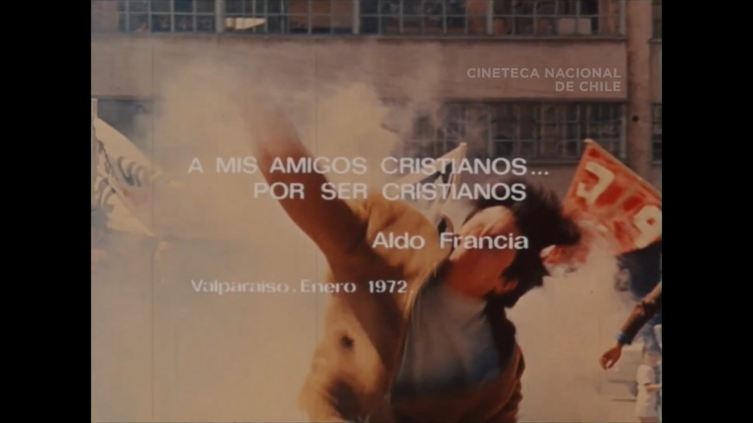
Con respecto a Ya no basta con rezar se puede apreciar una de las películas más revolucionarias que montó Piaggio. Es un trabajo fuertemente inspirado por la escuela rusa de edición y preserva su cualidad de expresar emociones a través del montaje, combinado con conflictos sociales, demostrando una cinefilia y conocimiento sobre las tradiciones de la disciplina. Logrando una de las obras más distintivas del Nuevo Cine Chileno a base de estas influencias y cerrando la filmografía de Aldo Francia con posiblemente el plano más famoso de su carrera.
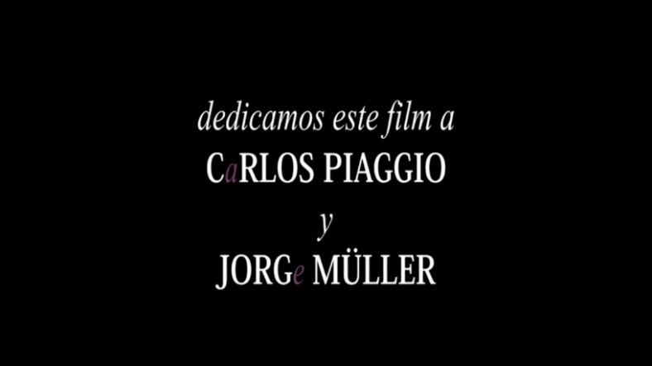
Con respecto a Palomita blanca, se encuentra un trabajo más complementario en lugar de protagonista, con el estilo de filmación de Ruiz favoreciendo conversaciones continuas por sobre cortes constantes. Aun así, el resultado es una película extremadamente representativa del tiempo en que fue filmada y la colaboración de Piaggio contribuye la comprensión de la pieza, dejando a los planos expresarse y a la audiencia examinarlos en búsqueda de significado. La película indaga tal como Raúl Ruiz decía y varias de las decisiones que logran este objetivo se pueden relacionar a su montaje, desde el contraste de espacios hasta los manierismos y conductas que juntos decidieron preservar en el filme. En la remasterización del filme en 2016 por parte de la Cineteca Nacional de Chile, los créditos iniciales le dedican la película a Jorge Müller y Carlos Piaggio, ésta sería la primera vez desde el estreno de A la sombra del sol que su nombre aparecería acreditado en una película chilena.
La hipótesis planteada, la de la autoría del montajista dentro de estas películas, no parece tan consistente después del análisis, pero en su lugar surge una conclusión intrigante y es la del montajista como traductor de ideas o como alguien que sabe acoplarse a distintas propuestas. Dentro de lo analizado en los filmes hay varios elementos de sus historias, técnicas cinematografías y momentos clave de la actuación donde el montaje juega un rol esencial, ya sea creando el caos de un festival de música para hippies o creando tensión en una conversación de dos curas frente al oleaje de Valparaíso. El hecho que estos dos directores trabajaran casi exclusivamente con Piaggio al editar refleja lo exitoso de sus resultados en la moviola, ayudándoles a completar sus primeras obras para ser parte de la historia del Nuevo Cine Chileno. Y esta confianza se ve reflejada en su capacidad de adaptación y en la comprensión de las vastas posibilidades de los estilo posibles en el montaje, siempre manteniendo su mantra de que se tiene que ver bien para el espectador. Ya fuese inspirado en estilos del pasado, como lo es el montaje ruso, o en una estética más reciente como la del mismo Ruiz, se nota un manejo consistente e informado del montaje el cual se vio recompensado con la oportunidad de trabajar en múltiples proyectos.
En la siguiente página se encuentra la única imagen que se pudo hallar del hombre, en la revista Ecran del seis de agosto de 1968 donde se discute el filme Tres tristes tigres.

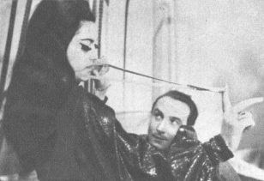

BIBLIOGRAFÍA

Blanco F. (2021). Mi Raúl Ruiz favorito: miradas en torno al más grande cineasta chileno. Recuperado el 29 de septiembre de 2021 de https://www.latercera.com/culto/2021/08/19/mi-raul-ruiz-favorito-miradas-en-torno-al-mas-grande-cineasta-chileno/.
Cavallo A., Díaz C. (2007). Explotados y benditos. Chile. Editorial Uqbar.
Cineastas Chilenos. (1970). Manifiesto de los cineastas de la Unidad Popular. Revista Punto Final, nº120
Cinechile.cl. (2016). Las 50 mejores películas chilenas de todos los tiempos. Recuperado el 25 de Julio de 2021 de https://cinechile.cl/criticas-y-estudios/las-50-mejores-peliculas-chilenas-de-todos-los-tiempos/
Cinechile. Palomita blanca (1973, 1992). Recuperado el 3 de julio de https://cinechile.cl/pelicula/palomita-blanca/
Eisenstein S. (1987). Nonindifferent Nature: Film and the Structure of Things. United States. Cambridge University Press.
Francia. A. (1990). Nuevo Cine Latinoamericano en Viña del Mar. Chile. ARTECIEN.
Francia. A. (3 enero, 1973). Cine y revolución, por Aldo Francia. Primer Plano, nº5.
Marín P. (2007). TEXTO Y CONTEXTO: EL MANIFIESTO DE LOS CINEASTAS DE LA UNIDAD POPULAR Y LA CONSTRUCCIÓN DE UNA CULTURA REVOLUCIONARIA. Universidad de Chile. Tesis para optar al grado de Magíster en Historia con mención en Historia de Chile.
Martin M. (2002). EL LENGUAJE DEL CINE. Barcelona, España. Editorial Gedisa, S.A.
Martínez F., Salinas S., Soto H. (1972). Entrevista a Miguel Littin “Primero hay que aprovechar el dividendo ideológico del cine”. Primer Plano, nº2, otoño de 1972.
Memoria Chilena. Ya no basta con rezar. Recuperado el 2 de julio de 2021 de http://www.memoriachilena.gob.cl/602/w3-article-92042.html
Morales M. (2021). Recordando a Hernán Correa, un ineludible. Recuperado el 23 de julio de 2021 de https://cinechile.cl/criticas-y-estudios/recordando-a-hernan-correa-un-ineludible/
Mouesca J., Orellana C. (2010). Breve historia del cine chileno. Santiago, Chile. LOM Ediciones.
Mouesca J. (2011). Diccionario del Cine Iberoamericano. España. SGAE.
Murch W. (2005). In the Blink of an Eye. United States. Silman-James Press.
Navarro S. (2019). La idea de pueblo en la encrucijada del cine latinoamericano en los años 60-70. Santiago, Chile. RIL editores.
Salinas S., Acuña R., Martínez F., Said J.A., Soto H. (1972). Entrevista a Raúl Ruiz “Prefiero registrar antes que mistificar el proceso chileno”. Revista Primer Plano, n°4
Sánchez R. (1970). Montaje Cinematográfico: Arte de Movimiento. Chile. Centro Universitario de Estudios Cinematográficos.
Villarroel N., Mardones I. (2012). En Señales Contra el Olvido. Santiago, Chile. Cuarto Propio.
--------- (1969). Crítica de cine: «Caliche Sangriento». El Mercurio

Pablo Marín Castro. (2007). TEXTO Y CONTEXTO: EL MANIFIESTO DE LOS CINEASTAS DE LA UNIDAD POPULAR Y LA CONSTRUCCIÓN DE UNA CULTURA REVOLUCIONARIA.: Universidad de Chile.
Cineastas Chilenos. (22 diciembre, 1970). Manifiesto de los cineastas de la Unidad Popular. Revista Punto Final, nº120
Ascanio Cavallo, Carolina Díaz. (2007). Explotados y benditos.: Editorial Uqbar. p. 31
Franklin Martínez, Sergio Salinas y Héctor Soto G. (1 abril, 1972). Entrevista a Miguel Littin “Primero hay que aprovechar el dividendo ideológico del cine”. Primer Plano, nº2, otoño de 1972.
Jacqueline Mouesca, Carlos Orellana. (2010). Breve historia del cine chileno.: LOM Ediciones. p. 133
Jacqueline Mouesca, Carlos Orellana. (2010). Breve historia del cine chileno.: LOM Ediciones. p. 132-134
Jacqueline Mouesca. (2011). Diccionario del Cine Iberoamericano.: SGAE.
Aldo Francia. (1990). Nuevo Cine Latinoamericano en Viña del Mar.: ARTECIEN. p. 44
Marcelo Morales C. (2021). Recordando a Hernán Correa, un ineludible. 23/07/2021, de Cinechile Sitio web: https://cinechile.cl/criticas-y-estudios/recordando-a-hernan-correa-un-ineludible/
Aldo Francia. (1990). Nuevo Cine Latinoamericano en Viña del Mar.: ARTECIEN. p. 106
Antonio Oyarzún. Comunicación personal con Pablo Perelman. 26/02/2021
Jacqueline Mouesca, Carlos Orellana. (2010). Breve historia del cine chileno.: LOM Ediciones. p. 134
Jacqueline Mouesca. (2011). Diccionario del Cine Iberoamericano.: SGAE.
Nica Villarroel / Isabel Mardones. (2012). En Señales Contra el Olvido: Cuarto Propio.
Critico anónimo. (31 octubre, 1969). Crítica de cine: «Caliche Sangriento». El Mercurio
Antonio Oyarzún. Comunicación personal con Valeria Sarmiento. 01/03/2021
Jacqueline Mouesca, Carlos Orellana. (2010). Breve historia del cine chileno.: LOM Ediciones. p. 124
Aldo Francia. (1990). Nuevo Cine Latinoamericano en Viña del Mar.: ARTECIEN. p. 152
Antonio Oyarzún. Comunicación personal con Valeria Sarmiento. 01/03/2021
Antonio Oyarzún. Comunicación personal con Valeria Sarmiento. 01/03/2021
Antonio Oyarzún. Comunicación personal con Pablo Perelman. 26/02/2021
Antonio Oyarzún. Comunicación personal con Pablo Perelman. 26/02/2021
Aldo Francia. (3 enero, 1973). Cine y revolución, por Aldo Francia. Primer Plano, nº5.
Aldo Francia. (3 enero, 1973). Cine y revolución, por Aldo Francia. Primer Plano, nº5.
Aldo Francia. (1990). Nuevo Cine Latinoamericano en Viña del Mar.: ARTECIEN. p. 26
Aldo Francia. (1990). Nuevo Cine Latinoamericano en Viña del Mar.: ARTECIEN. p. 34
Aldo Francia. (1990). Nuevo Cine Latinoamericano en Viña del Mar.: ARTECIEN. p. 17
Aldo Francia. (1990). Nuevo Cine Latinoamericano en Viña del Mar.: ARTECIEN. p. 43
Aldo Francia. (1990). Nuevo Cine Latinoamericano en Viña del Mar.: ARTECIEN. p. 167
Aldo Francia. (1990). Nuevo Cine Latinoamericano en Viña del Mar.: ARTECIEN. p. 17
Cinechile.cl. (27 octubre, 2016). Las 50 mejores películas chilenas de todos los tiempos. 25 de Julio, 2021, de Cinechile Sitio web: https://cinechile.cl/criticas-y-estudios/las-50-mejores-peliculas-chilenas-de-todos-los-tiempos/
Ascanio Cavallo, Carolina Díaz. (2007). Explotados y benditos.: Editorial Uqbar. p. 30
Jacqueline Mouesca, Carlos Orellana. (2010). Breve historia del cine chileno.: LOM Ediciones. p. 118
Aldo Francia. (1990). Nuevo Cine Latinoamericano en Viña del Mar.: ARTECIEN. p. 42
Aldo Francia. (1990). Nuevo Cine Latinoamericano en Viña del Mar.: ARTECIEN. p. 51
Aldo Francia. (1990). Nuevo Cine Latinoamericano en Viña del Mar.: ARTECIEN. p. 52
Aldo Francia. (1990). Nuevo Cine Latinoamericano en Viña del Mar.: ARTECIEN. p. 53
Aldo Francia. (1990). Nuevo Cine Latinoamericano en Viña del Mar.: ARTECIEN. p. 69
Jacqueline Mouesca, Carlos Orellana. (2010). Breve historia del cine chileno.: LOM Ediciones. p. 119
Jacqueline Mouesca, Carlos Orellana. (2010). Breve historia del cine chileno.: LOM Ediciones. P.p. 119-120
Ascanio Cavallo, Carolina Díaz. (2007). Explotados y benditos.: Editorial Uqbar. P.p. 107-108
Sergio Navarro Mayorga. (2019). La idea de pueblo en la encrucijada del cine latinoamericano en los años 60-70. Santiago, Chile: RIL editores. p. 98
Felipe Blanco. (2021). Mi Raúl Ruiz favorito: miradas en torno al más grande cineasta chileno. 29/09/2021, de La Tercera Sitio web: https://www.latercera.com/culto/2021/08/19/mi-raul-ruiz-favorito-miradas-en-torno-al-mas-grande-cineasta-chileno/
Jacqueline Mouesca, Carlos Orellana. (2010). Breve historia del cine chileno.: LOM Ediciones. p. 122
Jacqueline Mouesca, Carlos Orellana. (2010). Breve historia del cine chileno.: LOM Ediciones. p. 123
S. Salinas, R. Acuña, F. Martínez, J.A. Said, H. Soto. (1 octubre, 1972). Entrevista a Raúl Ruiz “Prefiero registrar antes que mistificar el proceso chileno”. Revista Primer Plano, n°4
Sergio Navarro Mayorga. (2019). La idea de pueblo en la encrucijada del cine latinoamericano en los años 60-70. Santiago, Chile: RIL editores. p. 101
S. Salinas, R. Acuña, F. Martínez, J.A. Said, H. Soto. (1 octubre, 1972). Entrevista a Raúl Ruiz “Prefiero registrar antes que mistificar el proceso chileno”. Revista Primer Plano, n°4
Sergio Navarro Mayorga. (2019). La idea de pueblo en la encrucijada del cine latinoamericano en los años 60-70. Santiago, Chile: RIL editores. p. 100
Jacqueline Mouesca, Carlos Orellana. (2010). Breve historia del cine chileno.: LOM Ediciones. p. 124
Marcel Martin. (2002). EL LENGUAJE DEL CINE.: Editorial Gedisa, S.A. p. 144
Marcel Martin. (2002). EL LENGUAJE DEL CINE.: Editorial Gedisa, S.A. p. 144
Marcel Martin. (2002). EL LENGUAJE DEL CINE.: Editorial Gedisa, S.A. p. 147
Marcel Martin. (2002). EL LENGUAJE DEL CINE.: Editorial Gedisa, S.A. p. 147
Marcel Martin. (2002). EL LENGUAJE DEL CINE.: Editorial Gedisa, S.A. p. 147
Sergei Eisenstein. (1987). Nonindifferent Nature: Film and the Structure of Things.: Cambridge University Press. p. 5
Ascanio Cavallo, Carolina Díaz. (2007). Explotados y benditos.: Editorial Uqbar. p. 27
Walter Murch. (2005). In the Blink of an Eye.: Silman-James Press. p. 20
Walter Murch. (2005). In the Blink of an Eye.: Silman-James Press. p. 14
Rafael C. Sánchez. (1970). Montaje Cinematográfico: Arte de Movimiento.: Centro Universitario de Estudios Cinematográficos. p. 45
Rafael C. Sánchez. (1970). Montaje Cinematográfico: Arte de Movimiento.: Centro Universitario de Estudios Cinematográficos. p. 47
Ya no basta con rezar, de Memoria Chilena Sitio web: http://www.memoriachilena.gob.cl/602/w3-article-92042.html
Jacqueline Mouesca, Carlos Orellana. (2010). Breve historia del cine chileno.: LOM Ediciones. p. 120
Walter Murch. (2005). In the Blink of an Eye.: Silman-James Press. p. 20
Palomita blanca (1973, 1992), de Cinechile Sitio web: https://cinechile.cl/pelicula/palomita-blanca/
S. Salinas, R. Acuña, F. Martínez, J.A. Said, H. Soto. (1 octubre, 1972). Entrevista a Raúl Ruiz “Prefiero registrar antes que mistificar el proceso chileno”. Revista Primer Plano, n°4
(06/08/1968). a punto de rugir los ¨tres tristes tigres¨. Ecran, pag. 4.

